ORGANIZACE SEVEROATLANTICKÉ SMLOUVY
(NATO)

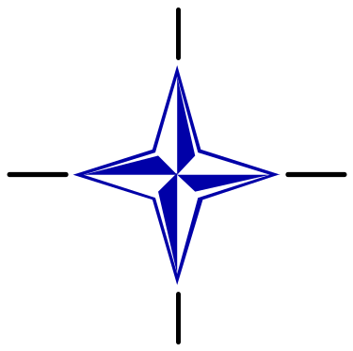

VOJENSKÁ AGENTURA PRO STANDARDIZACI
(MAS)

STANDARDIZAČNÍ DOHODA
(STANAG)

Přeložil Martin ZIGMAN

Věc: POSTUPY PŘI KLADENÍ POZEMNÍCH MIN, JEJICH OZNAČOVÁNÍ, ZPRACOVÁNÍ ZÁZNAMŮ A HLÁŠENÍ

Vyhlášeno dne 28. ledna 1999

Předseda MAS
genmjr. A. GRONHEIM, NOAF

i

ZÁZNAM O DOPLŇCÍCH

Číslo | Označení doplňku a datum vydání | Datum  zápisu | Podpis | Poznámka

VYSVĚTLIVKY

DOHODA

1. Tato standardizační dohoda NATO (STANAG) je vyhlášena předsedou MAS, který k tomu byl oprávněn Vojenským výborem NATO.

2. Bez předběžné konzultace s odpovědným orgánem (TA) nelze provést změny v dohodě. Státy mohou kdykoliv navrhovat odpovědnému orgánu změny, které budou posuzovány stejným postupem jako originál dohody.

3. Ratifikující státy se zavazují, že jejich nařízení, předpisy a směrnice, kterými je prováděna implementace STANAG, budou obsahovat odkazy na číslo příslušného STANAG za účelem jejich identifikace.

DEFINICE

4. Ratifikace (přistoupení) je "V rámci standardizace NATO prohlášení, kterým se členský stát zavazuje přijmout, a to s výhradami nebo bez nich, obsah standardizační dohody." (AAP-6).

5. Implementace je "V rámci standardizace NATO splnění závazků členským státem tak, jak jsou formulovány ve standardizační dohodě" (AAP-6).

6. Výhrady jsou "V rámci standardizace NATO prohlášením členského státu, jímž je popisována část standardizační dohody, která implementována nebude nebo jen s omezeními" (AAP-6).

RATIFIKACE, IMPLEMENTACE, VÝHRADY

7. Stránka iii popisuje podrobně ratifikaci a implementaci každé dohody. Pokud nejsou uvedeny žádné podrobnosti znamená to, že daný stát dosud neinformoval odpovědný orgán (TA) o svých záměrech. Stránka iv (a další) popisuje podrobně výhrady a vlastnická práva, která jsou uváděna.

ZASÍLÁNÍ PŘIPOMÍNEK
8. Jakékoliv připomínky, týkající se tohoto dokumentu, musí být adresovány NATO/MAS – Bvd Leopold III - 1110 Brussels - BE.

ii
PODROBNOSTI O RATIFIKACI A IMPLEMENTACI

S  T  Á  T | NÁRODNÍ  RATIFIKAČNÍ  DOKUMENT | NÁRODNÍ  IMPLEMENTAČ-NÍ DOKUMENT | IMPLEMENTACE
 |  |  | PŘEDPOKLÁDANÉ DATUM IMPLEMENTACE |  |  | SKUTEČNÉ DATUM IMPLEMENTACE
 |  |  | VojN | PozS | VzS | VojN | PozS | VzS
BE* | GSA 98/10178 ze dne 9.09.98 |  |  | 1.99
CA | 2441-2036 (DAD 8-2) ze dne 5.05.98 | Viz strana IV |  | 9.98
CZ
DA | MA 204,66-S2036/ MAM3-14185 ze dne 30.06.98 | HRN 512-004 Landminetjeneste |  |  |  |  | 12.98
FR
GE
GR | FN.069.11/9/283369/ DN.1848/HAGS/ DPPD/3 ze dne 23.09.98 |  |  | 12.99
HU
IT* | 132/42005/445 ze dne 28.8.98 |  |  | 1.99
LU | BO 2250/98 ze dne 10.07.98 | Neimplementovalo
NL* | IAS/1998/27113 ze dne 2.10.98 | VS 5-78 | 1.99 | 1.99 | 1.99
NO
PL
PO
SP* | NOROPE. 049/2036/ 0520 ze dne 1.9.98 | Viz strana IV | 3.99 | 3.99 | 3.99
TU* | G.n.P.P.:2307-702-98/ AND.D.MAS.S./ (2036) ze dne 29.06.98 |  |  | 6.99
UK
US
*Viz výhrady/připomínky na další straně

VojN – vojenské námořnictvo
PozS – pozemní síly
VzS – vzdušné síly
iii

VÝHRADY / PŘIPOMÍNKY

BE: Ratifikuje se pouze anglická verze, protože francouzská verze obsahuje příliš mnoho chyb v překladu, které někdy podstatně mění význam.

IT: Itálie nebude používat protipěchotní miny a zařízení schopná přeměny jakéhokoliv prvku a/nebo nástrahy na protipěchotní prostředek, který by mohl vyvolat zmrzačující účinek prostřednictvím výbušnin a/nebo uvolnit látky, způsobující invaliditu. V případě součinnosti s jednotkami ostatních zemí NATO a/nebo organizacemi NATO, Itálie nepřevezme minová pole položené spojeneckými zeměmi, obsahující protipěchotní miny.

NL: Nizozemí nebude používat (operačně) protipěchotní miny. V případě součinnosti s jednotkami jiných zemí nebo s organizacemi NATO nebudou jednotky Nizozemí klást minová pole obsahující protipěchotní miny.

SP: Španělsko bude dodržovat mezi po sobě následujícími středovými čarami pásů minimální vzdálenost 15 metrů.

TU: 1. Protože k nalezení začátku průchodu ve vzoru tiskopisu 1355 Záznam o minovém
poli STANAG 2036 (5. vydání), (2. schválený návrh), Příloha C, strana C-7, schéma C-5 nemusí být azimut a vzdálenost od mezilehlého orientačního bodu k začátku průchodu dostačující, Turecko bude identifikovat a používat azimut a vzdálenosti k oboum okrajům průchodu od orientačních bodů a mezilehlého orientačního bodu tiskopisu 1355 Záznam o minovém poli.

- Vzdálenost mezi normálními pásy je podle standardního systému v STANAG 2036
(5. vydání), (2. schválený návrh), Příloha A, strana A-7, schéma A-7 stanovena na

iv

minimálně 8 metrů. To neumožní vytvořit bezpečenostní čáru, protože tato vzdálenost nebude dostačující k umístění skupin min o poloměru 2 metry a ve vzdálenosti 3 metry k pásům jak ze strany protivníka, tak i z vlastní strany. Turecko bude používat pro tuto vzdálenost hodnotu 15 metrů.

- Úpravu požadavků na výměnu informací pro kladení min rozptylem v Příloze D STANAG 2036 (5. vydání), (2. schválená návrh) nebude Turecko implementovat, protože systémy pro kladení min rozptylem nemá v současnosti k dispozici.

NÁRODNÍ IMPLEMENTAČNÍ DOKUMENT

CA: CFP 320 Series – Mines & Booby Traps – Part 1 and 2

SP: OR5-401. Orientaciones. Campos de Minas. Procedimientos Operativos.

iv

STANDARDIZAČNÍ DOHODA

(STANAG)

POSTUPY PŘI KLADENÍ POZEMNÍCH MIN,

JEJICH OZNAČOVÁNÍ, ZPRACOVÁNÍ ZÁZNAMŮ A HLÁŠENÍ

Přílohy: A. Systémy zřizování minových polí a požadavky na ně

B. Požadavky na označování minových polí a průchodů
C. Vyplňování záznamů o minových polích
D. Požadavky na výměnu informací při kladení min rozptylem
E Požadavky na výměnu informací při kladení klasických min

Související dokumenty:

STANAG 2002 NBC - Varovné značky pro označování kontaminovaných nebo nebezpečných pozemních prostorů, normované
prostředky, zásoby a sklady
Warning signs for the marking of contaminated
or dangerous land areas, complete equipments,
supplies and stores
STANAG 2017 ENGR - Nařízení pro velitele stráže objektu připraveného k ničení
a velitele roznětové hlídky (nejaderné)
Orders to the demolition guard commander and
demolition firing party commander (non-nuclear)
STANAG 2029 OP - Způsob popisu terénních míst, prostorů a rozhraní
Method of describing ground locations, areas and
Boundaries

STANAG 2096 ENGR - Podávání ženijních hlášení v poli
Reporting engineer information in the field

STANAG 2123 ENGR - Dokumentace zátarasu
Obstacle folder
STANAG 2366 ENGR - Zádržná schopnost pozemních minových polí
Stopping power of land minefields

STANAG 2889 ENGR - Označování nebezpečených prostorů a přechodů přes ně
Marking of hazardous areas and routes through them
STANAG 2989 ENGR - Předávání zátarasů
Transfer of barriers
AAP-6 - Odborný výkladový slovník pojmů a definic NATO
(anglicky a francouzsky)
NATO glossary of terms and definitions (English and
French)
AAP-19 - Odborný výkladový slovník ženijního vojska NATO
NATO combat engineer glossary
APP-6 - Vojenské symboly pro pozemní systémy
Military symbols for land based systems
ATP-27 - Útočné vzdušné podpůrné oparace
Offensive air support operations
ATP-35 - Teorie taktiky pozemních sil
Land force tactical doctrine
ATP-50 - Zásady a postupy pro použití rozptýleně kladených min s omezenou dobou životnosti
Principles and procedures for the employment in land
warfare of scatterable mines with a limited laid life
ATP-52 - Zásady bojového použití ženijního vojska pozemních sil
Land force combat engineer doctrine

CÍL

- Cílem této dohody je standardizovat postupy a metody plánování, kladení, označování
a evidence minových polí, podávání hlášení o nich a jejich řízení pro potřeby sil NATO.

DOHODA

- Zúčastněné státy souhlasí, že kladení, označování a evidence pozemních min, podávání hlášení a řízení minových polí silami NATO bude v souladu s mezinárodním právem, pravidly činnosti, omezeními hostitelského státu, na jehož území je bojová činnost s použitím min vedena a se smluvně stanovenými postupy a metodami.

- Postupy pro pozemní miny zahrnují použití minových polí na zemi, na vnitrozemských vodních cestách a na plážích vně čáry extrémně nízké vody. Tato dohoda však nezahrnuje kladení a označování min v přístavech a na vnitrozemských vodních cestách, které byly mezinárodně uznané jako trasy námořní dopravy mořských plavidel.

- Standardizováno bude následující:

  - Procesy velení, pojmy a definice, klasifikace minových polí a postupy při kladení.

  - Minimum nezbytných informací, které musí obsahovat rozkazy velitelů pro kladení minových polí.

  - Označování a ohrazování minových polí a průchodů v nich.

  - Podávání hlášení a evidence minových polí.

- 2 -

DEFINICE

- Pojmy a definice, použité v tomto STANAG, jsou zapsané v seznamu a definované
v AAP-6 a AAP-19.

VŠEOBECNÁ USTANOVENÍ

- Tato dohoda je rozdělena do čtyř částí: koordinace minových polí; typy minových polí
a záměry jejich použití; plánování minových polí a velení a řízení. Tento dokument nezahrnuje výslovně činnost proti minám ani zásady řízení minových polí protivníka nebo neidentifikovaných minových polí.

- 2 -

PODROBNOSTI DOHODY

Část 1: Koordinace minových polí

- Všeobecná ustanovení. Minová pole jsou určena především ke zvýšení efektivnosti vlastní palby na protivníka. Správná kombinace palby a minových polí je ve společném, životně důležitém zájmu ženijního a vševojskového velitele a v mnoha situacích je pro operaci klíčovou. Velká péče musí být věnována zajištění toho, aby všechna minová pole byla sladěna s celkovými taktickými plány přímé a nepřímé palby a manévru.

- Záměr velitele. Minová pole a palby, které je zabezpečují, jsou určené k dosažení žádoucího účinku na protivníka. Tyto účinky jsou charakterizované následovně:

  - Narušit. Způsobit protivníkovi narušení jeho uskupení a tempa, přerušit jeho časový plán, přimět jej zavázat odminovací síly a prostředky předčasně a opakovaně v průběhu jeho útoku a tím zmařit jeho plán, zdržet jej a omezit volnost jeho manévru.

  - Usměrnit. Odklonit protivníka z jednoho směru postupu na jiný nebo do obsazeného prostoru.

  - Připoutat. Zpomalit protivníka uvnitř určitého prostoru, kde může být zjištěn, zaměřen a zničen palbou. Tato minová pole a palby, které je zabezpečují, mohou být použita k vytvoření času, potřebného pro odchod vlastních vojsk nebo
k přerušení dotyku a odpoutání se od protivníka.

  - Blokovat. Zastavit protivníka na určeném směru postupu s cílem zmařit jeho útok, zničit jeho síly a zabránit mu ve splnění jeho cílů.

- 3 -

- Odpovědnost vševojskového velitele. Vševojskový velitel, který využívá návrhů
ženijního velitele, odpovídá za vydání pokynů ohledně typu, účelu, možného umístění a priorit minových polí, které jsou součástí jeho celkového plánu a za přidělení potřebných prostředků. Ženijní velitel odpovídá za přesné umístění, konstrukci a zřízení minového pole v souladu s požadavky svého velitele. Vševojskovému veliteli zůstává celková odpovědnost za umístění a využití minového pole.

- Sladění. Účinky minových polí musí být sladěny v čase, prostoru a účelu s plány přímé a nepřímé palby jako součást celkových taktických a operačních plánů.

- 3 -

Část 2: Typy minových polí a záměry jejich použití

- Účinnost minových polí. Účinnost minových polí závisí na jejich umístění a rozsahu,
na typu a na použité hustotě minového pole. Plnou účinnost dosáhnou jen tehdy, budou-li pokryta přímou a/nebo pozorovanou nepřímou palbou a plně integrována do plánu obrany. Protivník tak nebude moci provádět jejich průzkum nebo je neomezeně či nepozorovaně překonat. Minová pole by měla být umístěna takovým způsobem, aby je protivník nemohl obejít, nebo aby to mohl udělat jen v těch místech, kde je tato možnost plánovaná. Tohoto cíle lze nejlépe dosáhnout tehdy, jestliže k vytvoření účinnějšího minového pole jsou minová pole zřízena v návaznosti na přírodní překážky, nebo jsou s nimi kombinovaná. Jejich hloubka musí být dostatečně veliká k tomu, aby zabránila protivníkovi je překonat jedním skokem, aniž by utrpěl těžké ztráty osob a výzbroje. V mnoha případech může být účinnost několika minových polí s malými vzájemnými mezerami větší, než je účinnost jednoho samostatného minového pole, protože útočník je nucen rozdělit síly na více jednotek, zřizujících průchody.

- Protitanková a protipěchotní minová pole. Minová pole jsou používána především proti obrněným silám. Nicméně tam, kde terén není vhodný pro pohyb vozidel, mohou minová pole sestávat výlučně z protipěchotních min. Protitanková minová pole mohou rovněž obsahovat protipěchotní miny, aby se zabránilo jejich překonání pěšky nebo ručnímu odminování. Rozhodnutí ke zřízení protipěchotních minových polí je závislé na obecných pravidlech činnosti a omezeních, nebo na národně vyhlášeném zákazu. Vševojskový velitel mnohonárodních sil si proto musí být vědom národních omezení, týkajících se kladení
a přebírání protipěchotních min národními prvky svých sil.

- Typy min.

  - Protipěchotní. Mina, určená ke zranění, usmrcení nebo vyřazení osob z boje jiným způsobem. Může být přivedena k výbuchu činností své oběti. Použití protipěchotních min silami NATO podléhá národním zásadám zúčastněných sil.

- 4 -

  - Protitanková. Mina, určená ke způsobení nepojízdnosti nebo zničení tanku.

  - Zbraň s prostorovým účinkem. Mina, určená k vytvoření ničivého účinku na jeden nebo více cílů v prostoru kolem svého stanoviště (třídimenzionálně). Jejich použití může být koordinované a mohou být položeny ručně nebo na dálku.

  - Směrová mina. Mina, umístěná v blízkosti předpokládané trasy cíle. Jsou to miny směrového typu s horizontálním účinkem. Mohou být použity ke krytí určitých cest nebo prostorů.

- 4 -

  - Protivrtulníková. Mina, určená ke způsobení ničivého účinku nízko letícím letounům nebo letounům ve visu na místě. Může mít horizontální účinek nebo může působit vertikálně.

- Typy minových polí.

  - Taktické minové pole. Minové pole, které je součástí vytvářeného plánu zátarasů
a je zřizované ke zdržení, usměrnění nebo narušení postupu protivníka.

  - Ochranné minové pole. Minové pole, používané k podpoře lokální, bezprostřední ochrany jednotky.

  - Rušivé minové pole. Minové pole, položené s cílem zdržet a dezorganizovat protivníka a zabránit mu využít prostor nebo cestu.

  - Klamné minové pole. Prostor bez skutečných min, používaný k předstírání minového pole nebo jeho části, s cílem klamat protivníka.

- Záměr použití. Minová pole musí být sladěna s celkovým operačním plánem (plánem boje). Měla by být plánovaná k narušení, usměrnění, připoutání nebo blokování protivníka na podporu plánu velitele. Minová pole mohou být použita třemi způsoby:

  - Minová pole, situovaná k terénu. Plánování těchto minových polí může být založeno na důkladné analýze terénu a dlouhodobém plánování. Vztahuje se k počátečnímu záměru operace (boje) vševojskového velitele. Jednotlivá minová pole mohou být připravena v míru, stálá, nebo zřízená v poli. Tvoří páteř systému zátarasů, protože zesilují nebo přizpůsobují stávající terén ve prospěch obránce. Měla by být připravena co nejdřív. Je-li to vhodné, logistika a organizační plánování se uskutečňuje v míru.

  - Minová pole, orientovaná k situaci. Jakmile protivník zahájí rozvinování do útoku, budou k dispozici další informace, které potvrdí nebo zkorigují vyhodnocení jeho záměrů. Konkrétně by měly být zjištěny jeho pravděpodobné osy postupu a zvolené směry hlavního úsilí a měl by být upřesněn předpokládaný poměr sil. Jakmile se potvrdí předpokládaná varianta činnosti protivníka, mohou být k zesílení stávající obrany v těchto prostorech zřízeny další překážky. Mohou být plánované ještě před zahájením operace (boje), aby je bylo možné v případě potřeby rychle zřídit. Použití rozptýleně a na dálku kladených min nebo jiných rychle položených zátarasů je vhodné tam, kde se požaduje rychlá reakce, zejména pro uzavření zřízených průchodů v zátarasech.

  - Cílově situovaná minová pole. Rozptýleně kladené miny, dopravované křídlatými letouny, vrtulníky, raketami nebo dělostřelectvem, poskytují schopnost přímého napadení cílů (například manévrujících nebo odpočívajících jednotek nebo klíčových zúžených míst, jako jsou soutěsky nebo mosty). Nezbytnými předpoklady pro úspěch cílově situovaných minových polí jsou průzkum v reálném čase, dostupnost prostředků a krátká doba reakce. Účelem takovéhoto minového pole může být narušit rozvinování protivníka tím, že mu budou způsobeny ztráty a tak bude zabráněno rychlému a neomezenému zasazení sil dalšího sledu. Hlavními cíli mohou být:

    - Obrněné síly.

    - Místa velení a prvky palebné podpory.

16. Způsoby kladení

a. Uspořádaně. Uspořádaně mohou být miny položeny buď ručně, nebo s využitím mechanických systémů. Další podrobnosti o uspořádaní minových polí, zřizovaných oběma způsoby, jsou uvedeny v příloze A.

(1) Kladené ručně. Ruční kladení je pracné a časově náročné. Miny jsou kladeny ručně podle systému nebo náhodně. Miny mohou být zapuštěné nebo položené povrchově.

(2) Kladené mechanicky. Mechanické kladení je rychlejší než ruční kladení a také vyžaduje míň osob. Miny mohou být zapuštěné nebo položené povrchově.

  - Rozptýleně. Rozptýleně kladené miny jsou pokládané mechanicky z vozidel nebo
municí dopravovanou dělostřelectvem a letectvem. Mohou být položené velmi rychle a malým množstvím vojáků.

    - Minová pole z rozptýleně kladených min se vyznačují jejich rychlým a méně přesným položením na bojiště. Kladení dělostřelectvem a letectvem umožňuje, aby minová pole byla položena na čelo protivníka nebo do hloubky jeho postavení. Jsou velmi vhodná rovněž pro použití k ochraně boků v průběhu útočných činností. Rozptýleně kladené miny poskytují veliteli neobyčejně pružný systém, který je prospěšný jak při kladení min za útoku, tak v obraně.

    - Rozptýleně kladené miny mají omezenou dobu účinnosti, danou jejich autodestrukční nebo autoneutralizační schopností. Umístění rozptýleně kladených minových polí a načasování zničení nebo neutralizace min musí být koordinované a evidované.

  - Na dálku. Rozptýleně kladené miny, dopravované na dálku, nejsou pokládané přímo, ale dopravované letectvem, řízenými střelami, raketami, minomety nebo shazované z letadel či jiných podobných prostředků. Miny, dopravované systémy na pozemním základě ze vzdálenosti méně než 500 metrů, nejsou podle CCW Protocol II považované za dopravované na dálku.

Část 3: Plánování minových polí

17. Činitele, ovlivňující plánování. Vševojskoví velitelé všech stupňů zahrnují plánování minových polí do rozhodovacího procesu jak pro útočné, tak pro obranné činnosti. Ženijní velitel spolu se zbytkem štábu provádí analýzu terénu, protivníka a vlastních sil a zjištěné poznatky předkládá vševojskovému veliteli. Velitel využívá tuto informaci k přípravě svých pokynů, týkajících se účinku, kterého chce minovými poli dosáhnout. Ženijní velitel využívá těchto pokynů spolu se záměrem operace (boje), vypracovaným štábem, ke zpracování plánu zátarasů. Po zpracování plánu ženijní velitel zajistí, aby byl k dispozici potřebný materiál a aby čas, který je k dispozici, byl účinně využitý k realizaci plánu zátarasů.

a. Terén. Ženijní velitel pomáhá určit směr postupu. Tato analýza pomáhá stanovit rozsah, druh a účel podpůrných minových polí. Je důležité zjistit všechny úseky terénu, které mohou protivníka přimět změnit uskupení. Tento přirozený účinek terénu lze snadno zvýšit minovými poli.

b. Protivník. Ženijní velitel informuje vševojskového velitele o pravděpodobných ženijních variantách činnosti protivníka, druzích a prostorech rozmístění jeho hlavních odminovacích prostředků, organizaci jeho pohybu a o protivníkem používaných minách. Ženijní velitel se může rovněž podílet na průzkumném
a pozorovacím úsilí, zejména je-li to zapotřebí pro určení přesné polohy nebo zjištění podmínek, vyvolávajících bezprostřední potřebu kladení minových polí.

  - Vlastní vojska.

    - Výzbroj. Ženijní velitel vymezuje, které prostředky jsou k dispozici pro vytvoření úkolové organizace a určuje pořadí prací. K prostředkům, které mohou ovlivňovat plánování minových polí, patří:

      - Zpravodajské prostředky, které mohou přispívat ke zřízení minového pole.

      - Ženijní výzbroj pro kladení min.

      - Výzbroj jiných jednotek, které se mohou podílet na zřizování minových polí.

      - Letecké nebo dělostřelecké prostředky, schopné zřizovat minová pole z rozptýleně kladených min.

    - Personál. Personální stav jednotek ženijního vojska je podstatnou statistickou položkou v plánování úsilí ženijních prací a přesném rozpracování ženijního pracovního postupu. Ženijní velitel může potřebovat vyžádat na pomoc při kladení min další ženisty nebo dostupné vojáky jiných druhů vojsk. Personální požadavky musí být v procesu plánování minových polí včas posouzeny, zejména jestliže se předpokládá velký počet ručně kladených minových polí.

  - Ženijní propočty. Ženijní velitel musí vyžádat potřebné miny k realizaci plánu zátarasů a plánu využití času, který je k dispozici.

    - Zdroje. Požadavky na doplnění materiálu pro zřizování minových polí musí obsahovat množství každého materiálu, požadovanou dobu dodání, odpovědnost za dopravu a požadované místo dodání. Chybějící materiál nebo jeho pozdní dodání může nepříznivě ovlivnit splnění úkolu. Odpovědnost za dopravu musí být jednoznačně domluvena.

    - Časová analýza. Ženijní velitel musí stanovit časovou posloupnost, udávající pořadí prací při zřizování minových polí. Časová posloupnost musí počítat se všemi rozhodujícími činnostmi, jako např. přesun, příprava min, určení konkrétního umístění minového pole a zpracování záznamu o minovém poli; navíc se skutečnou dobou položení min.

  - Určení a účel. Je nezbytné, aby bylo správně pochopeno určení a účel minových polí. Význam minových polí se skládá z následujících složek:

    - Cíl. Cílem jsou síly protivníka, na které chce velitel prostřednictvím taktických minových polí působit. Velitel cíl označí obvykle ve smyslu rozsahu a druhu sil protivníka, sledu, směru postupu nebo jejich kombinací.

    - Účel minového pole. Taktická minová pole a palba působí na protivníka určitým způsobem, podporujícím záměr velitele a plán manévru. Účelem minových polí je zamýšlená reakce protivníka, kterou chce velitel minovým polem a palbou vyvolat. Tento účel řídí koordinaci všech druhů vojsk, soustřeďuje palebné úsilí a úsilí ve zřizování minových polí podřízených
a násobí souhrnné účinky palebné síly. Je důležité si pamatovat, že účinky minových polí jsou dané nejenom minovými poli samotnými, ale sladěním palby s minovými poli.

    - Vševojskoví velitelé provádějí kontrolu k zajištění toho, aby minová pole podporovala probíhající a nastávající činnosti. Kontrola zabezpečuje, že

podřízení velitelé kladou minová pole tak, aby co nejlépe podpořila zámysl nadřízeného velitele a aby byla v souladu s druhovými, časovými
a geografickými omezeními, které může vševojskový velitel uložit nad rámec obecných pravidel činnosti.

  - Průchody a mezery. Průchody a mezery v minových polích se plánují k tomu, aby byl umožněn průchod vlastních vojsk. Průchod pro hlídku bude mít minimální šířku 1 metr, jednosměrný průchod minimálně 4,5 metru a obousměrný průchod minimálně 9 metrů. Jsou využívané rovněž v průběhu ústupu a pro protiútok. Průchody i mezery musí být zahrnuty do taktického plánu. Uzavření průchodů a mezer musí být rovněž pečlivě plánované a realizované tak, aby se zabránilo neúmyslnému omezení manévru vlastních vojsk.

  - Plánování ovládání na dálku. Minová pole a miny ovládané na dálku se slaďují s průběhem boje. To zajišťuje, že nejsou aktivované v době průchodu vlastních vojsk, ale jsou aktivované tehdy, když to vyžaduje vševojskový velitel. Péče by měla být věnovaná zabezpečení toho, že body rozhodnutí k realizaci jsou dobře známé všem silám, působícím v prostoru min ovládaných na dálku.

Část 4: Velení a řízení

18. Rozhodovací pravomoc.

a. Velitel válčiště stanoví obecné směrnice pro postup v souladu s mezinárodními konvencemi, pravidly činnosti a omezeními hostitelské země, na jejímž území je minová válka vedena.

- Pravidla činnosti, mezinárodní dohody. Pravidla činnosti a mezinárodní dohody mohou zakázat dostupné druhy pozemních min a jejich využití. Pravidla činnosti
budou mít prioritu před níže naznačenými postupy pro pravomoc ke kladení a mohly by už předem zamezit rozhodovací pravomoci ke kladení min stupňům pod úrovní velitele válčiště.

19. Pravomoc ke kladení minového pole.

a. Předání pravomocí. Jestliže pravomoc ke kladení min byla udělena veliteli válčiště, je celkem přijatelné, aby mohl delegovat odpovědnost za využití min (včetně rozptýleně kladených min) na podřízené velitele sborů (nebo níže) a aby tato pravomoc mohla být postupně delegovaná dolů na velitele brigád a dokonce na velitele praporů, jestliže to vyžaduje situace. Pravomoc k položení rozptýleně kladených min bude regulovaná podobně. Pravomoc ke kladení ochranných minových polí může být delegovaná na stupeň podřízených jednotek.

b. Omezení. Velitelé všech stupňů mohou uvalit omezení na jakoukoli delegovanou pravomoc ke kladení min. Taková omezení mohou zahrnovat určení pásem bez překážek nebo vyhrazených pásem, geografická nebo časová omezení, omezení použití určitých druhů min (např. protipěchotních) nebo časování autodestrukce.

20. Ovládání na dálku. Aktivace min na dálku musí být přesně sledovaná a řízená, aby se zabránilo neúmyslnému odjištění min. Obvykle bude mít pravomoc k ovládání na dálku velitel, který měl pravomoc ke kladení. Pravomoc pracovat s prostředky ovládání na dálku může být delegovaná buď na ženijního nebo na vševojskového velitele. Převod této pravomoci a skutečného prostředku řízení na dálku by měl být pečlivě plánovaný, sladěný a přesně provedený.

21. Označování. Minimální požadavky na označování minových polí jsou stanoveny mezinárodním právem a tyto požadavky musí být dodrženy. Velitelé mohou stanovit požadavky na důkladnější označení nebo nařídit jeho provedení tam, kde není mezinárodním právem vyžadováno. Tam, kde musí být minové pole označeno, mělo by značení odpovídat požadavkům, uvedeným v příloze B.

a. Označování průchodů. Všechny průchody v minových polích budou obvykle označené a je-li to možné, ohrazené. Označení průchodů by mělo označovat bezpečné a nebezpečené strany a mělo by být viditelné v každé době, včetně období špatné viditelnosti.

b. Mezery. Ohrazení obvodu minového pole bude obvykle zajišťovat
i ohraničení mezer. Jejich přesné umístění a poloha by měly být sladěny se
vševojskovým velitelem a měly by podporovat jeho plán operace (boje).
Mezery musí být důkladně monitorované, aby se zabránilo jejich využití protivníkem.

- Evidence minových polí. O každém minovém poli musí jednotka, která jej kladla,
zpracovat záznam. Záznam poskytuje údaje o umístění a konstrukci minového pole, umožňující vlastním vojskům určit jeho polohu a zvednout jej. Při použití min schopných autoneutralizace bude v záznamu uvedena účinná životnost minového pole.

a. Konvenční minová pole.

    - Evidence konvenčních minových polí je nezbytná k tomu, aby umožnila ženistům bezpečený přístup k minovému poli. Pro další informace viz Příloha C. Při použití databázového informačního systému také odkaz na Přílohu E (Hlášení o splnění úkolu - MINLAYREP).

    - Změny minového pole. Jestliže je minové pole jakkoli změněno (např. položením min k uzavření průchodu v minovém poli), musí být originál záznamu o minovém poli doplněn zaznamenáním dalších min. Jakékoli změny by měly být doručeny adresátovi stejnou cestou, jako originál.

b. Rozptýleně kladená minová pole. Rozptýleně kladená minová pole budou bez ohledu na způsob kladení evidovaná v souladu s Přílohou D.

c. Ochranná minová pole. Protože s odstraněním ochranných minových polí se počítá ještě před odchodem jednotky, která je kladla, jsou evidovaná podle národních zásad. Jestliže tato minová pole nejsou odstraněna ale jsou ponechána, měla by být evidovaná v souladu s přílohou C.

23. Hlášení.

a. Všeobecná ustanovení. Nezbytným požadavkem na hlášení o vlastních minových polích a minových polích protivníka nadřízenému velitelství je jejich včasnost. Pro další informace o požadavcích na hlášení viz AEngrP-2(A).

b. Záměr klást. Velitelé, oprávněni nařídit kladení min, by měli svůj záměr klást minová pole hlásit nejbližšímu nadřízenému velitelství nejrychlejším dostupným bezpečným prostředkem.

c. Hlášení o zřízení. Hlášení o zřízení je obvykle ústním hlášením opravňujícímu veliteli. Je odesíláno nejrychlejším prostředkem, umožňujícím oznámit dokončení a funkčnost minového pole. Hlášení o zřízení je ihned následováno vyplněným formulářem záznamu o minovém poli.

IMPLEMENTACE DOHODY

24. Tento STANAG je implementovaný, když státy mají pro své síly vydané předpisy přijímající tyto postupy.

Systémy zřizování minových polí a požadavky na ně

- Uspořádání min a skupin (viz Schéma A-1).

  - Obsah v rámci minového pásu:
    - Počet protipěchotních min a/nebo počet protitankových min musí být stejný v každé skupině příslušného typu.
    - Ve skupině mohou být použity různé typy protipěchotních min.
    - Typ protitankových min se může od skupiny ke skupině lišit.
  - Celkový počet min ve skupině nepřevyšuje 5, s ne víc než jednou protitankovou minou.
  - Celý záznam je zpracovaný v metrech (krok je všeobecně 0,75 metru).

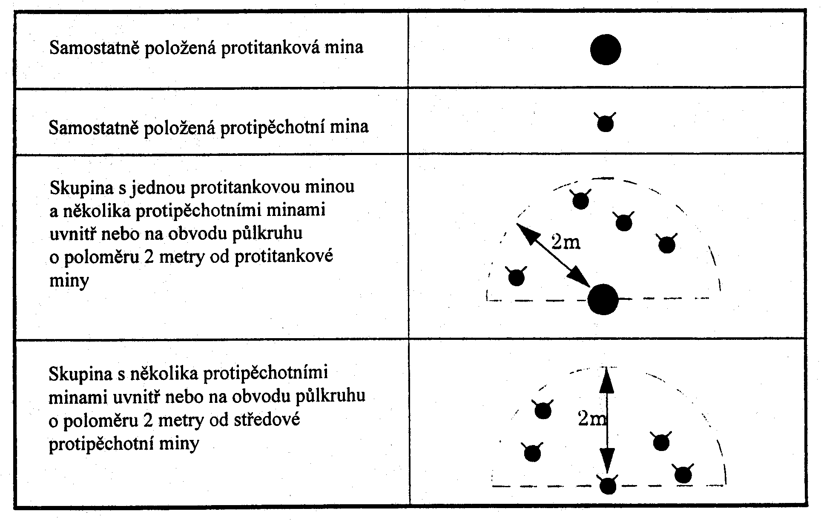

Schéma A-1. Kladení jednotlivých min nebo skupin

A-1
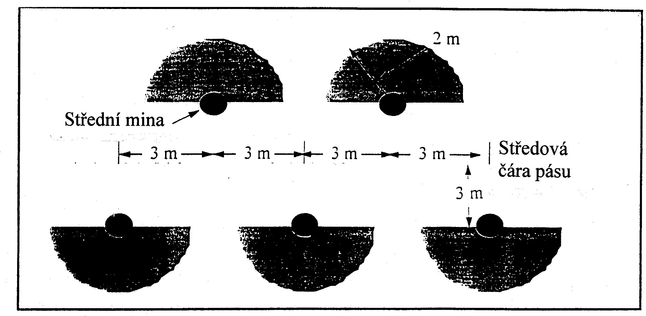
Schéma A-2. Systém se skupinami min v pásech

- Pravidla pro kladení skupin min v pásech (viz Schémata A-2 až A-6).

  - Směr kladení je v souladu s číslováním; t.j. od A1 k A2, B1 k B2 atd. Například označení koncových bodů A1 a A2 bude ukazovat směr kladení minového pole.
  - Lichá čísla skupin budou vždy na vnější straně pásu (t.j. směrem k protivníkovi).
  - Krátké pásy nepravidelného vnějšího okraje IOE mohou vycházet z kteréhokoli místa podél základní čáry, nejenom z bodu lomu.
  - Všechny rozměry v záznamu jsou uvedeny v metrech (krok je všeobecně
0,75 metru).
  - Minimální dělící vzdálenosti jsou stanoveny z bezpečnostních důvodů.

Pravidla pro kladení skupin min v pásech

Poslední skupina před bodem lomu bude od něj ve vzdálenosti nejméně 3 metry a nejvíce 6 metrů.
První skupina za bodem lomu bude položena na opačné straně od středové čáry pásu než poslední skupina a 3 metry od bodu lomu. Lomy by neměly přesahovat 45 stupňů.

A-2

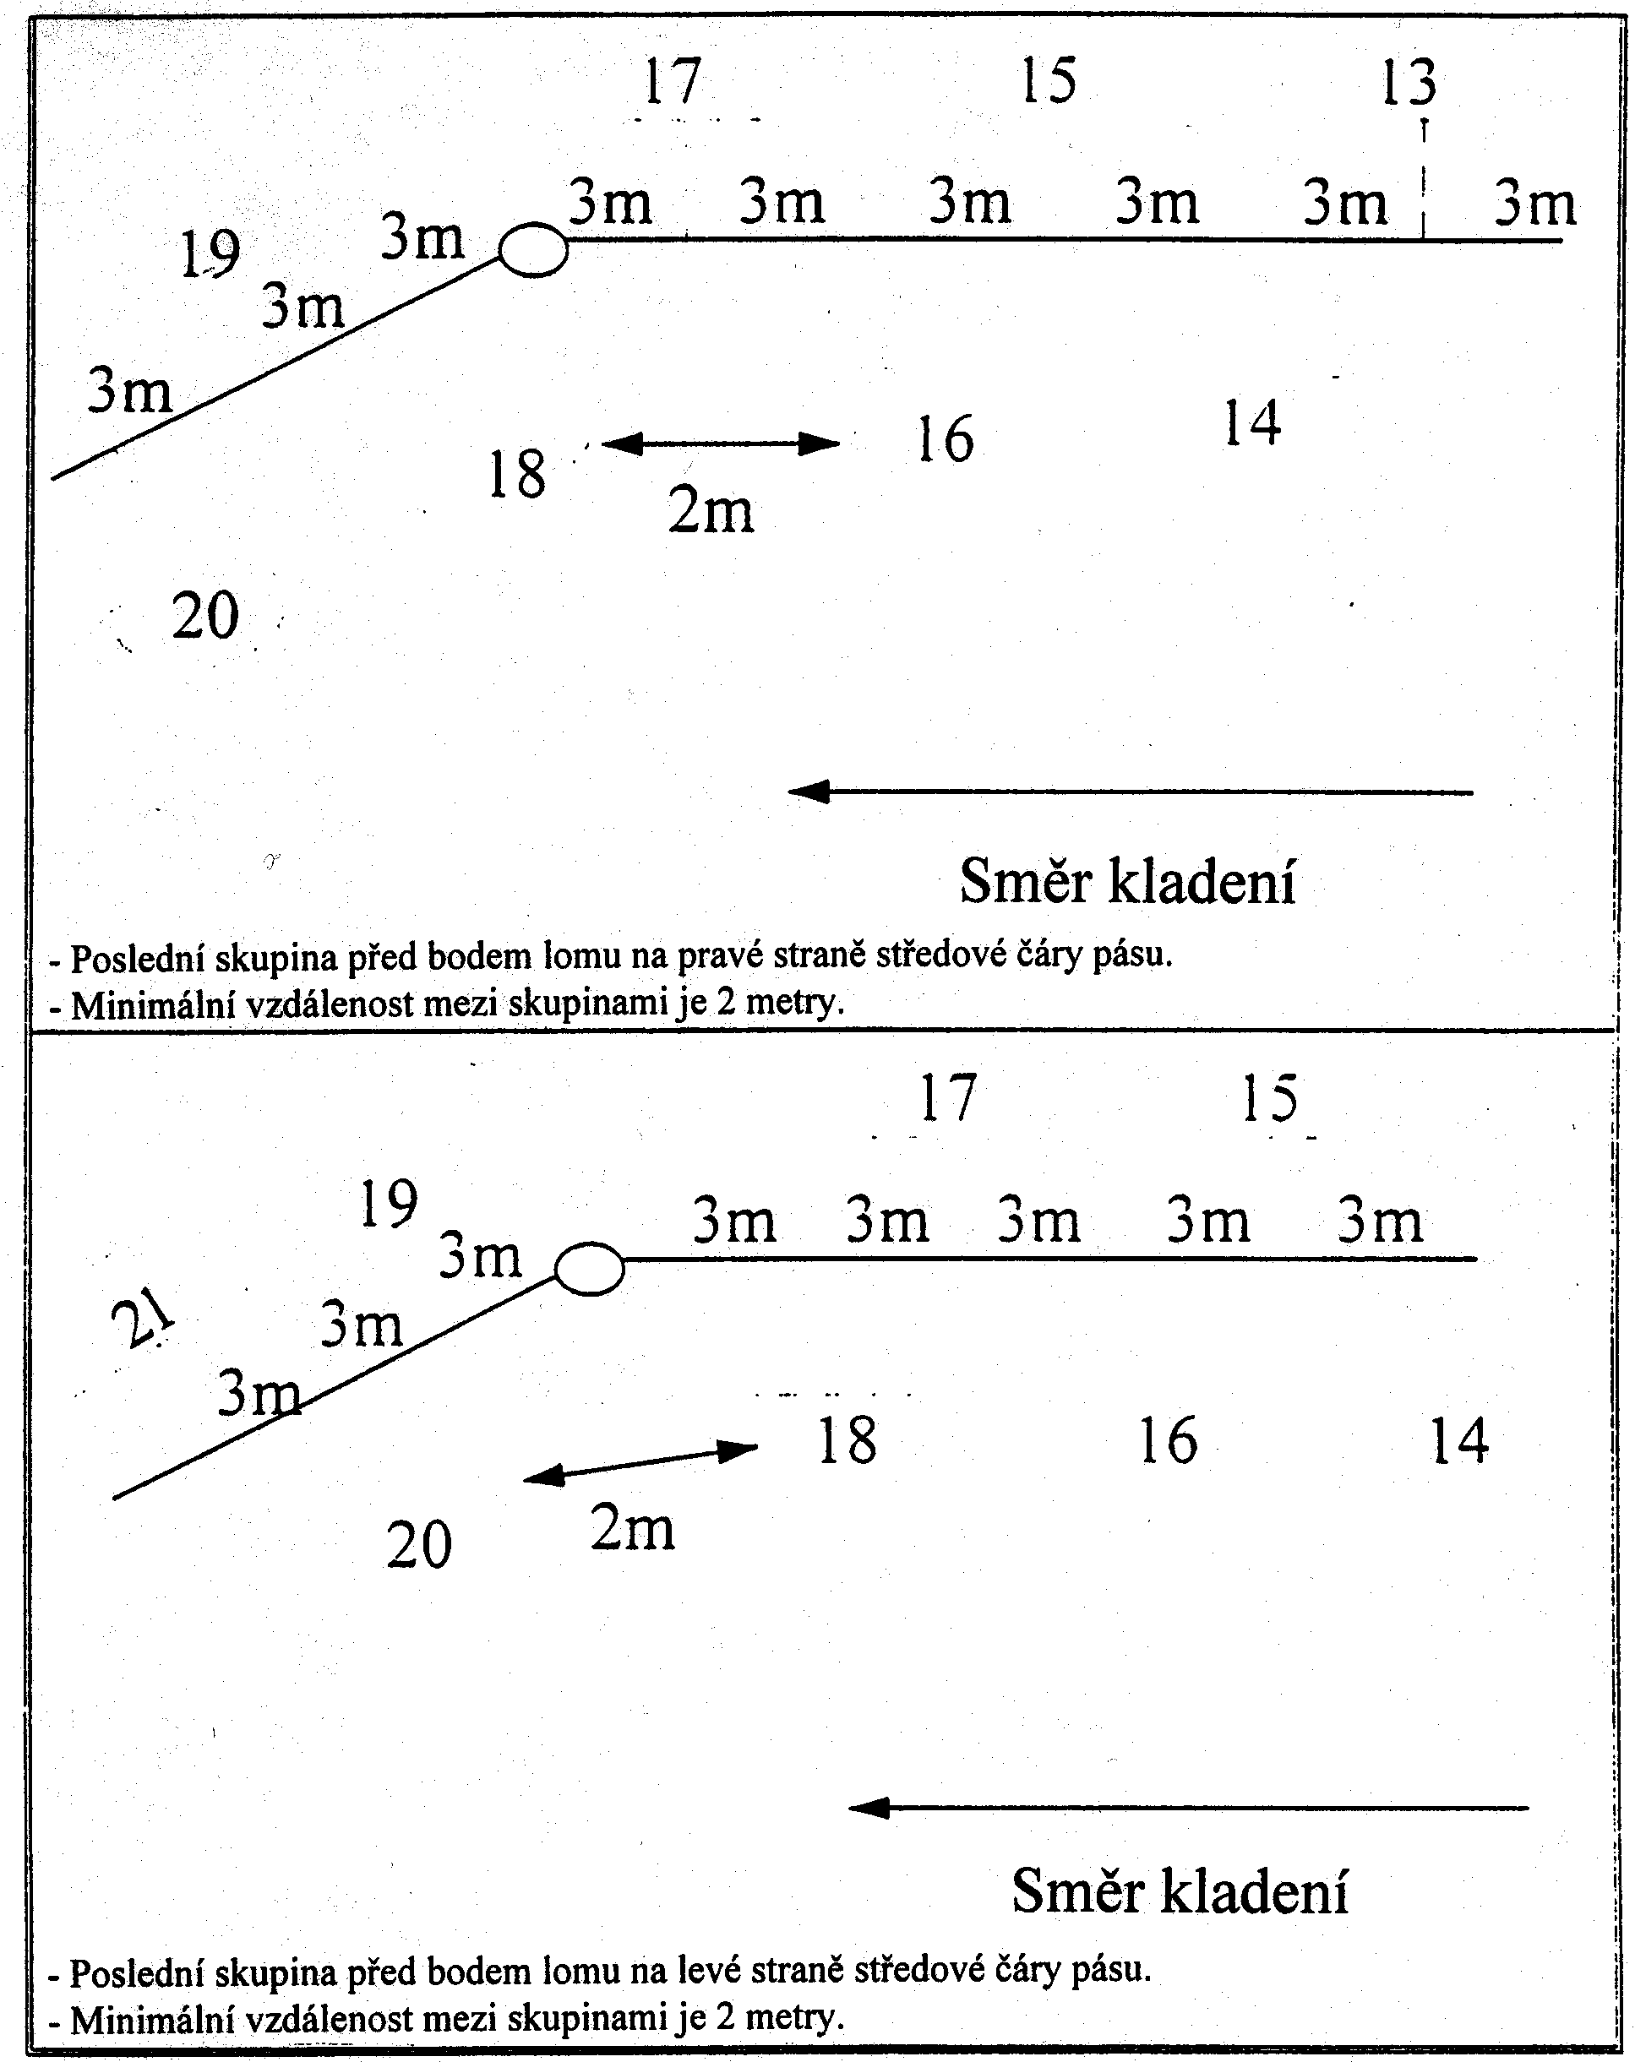
Schéma A-3. Pravidla pro kladení skupin min v pásech (pokračování)

A-3
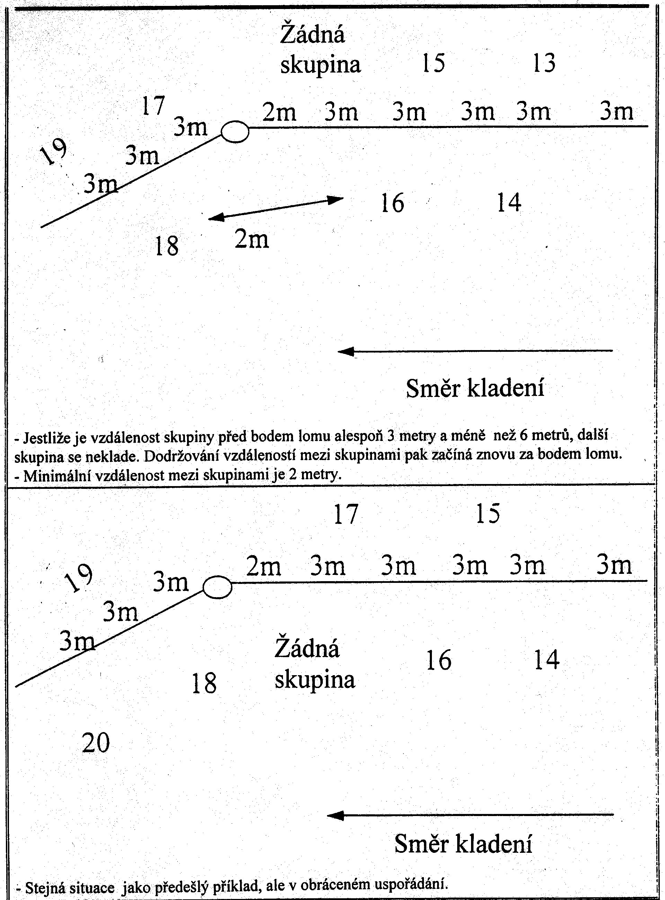
Schéma A-4. Pravidla pro kladení skupin min v pásech (pokračování)

A-4
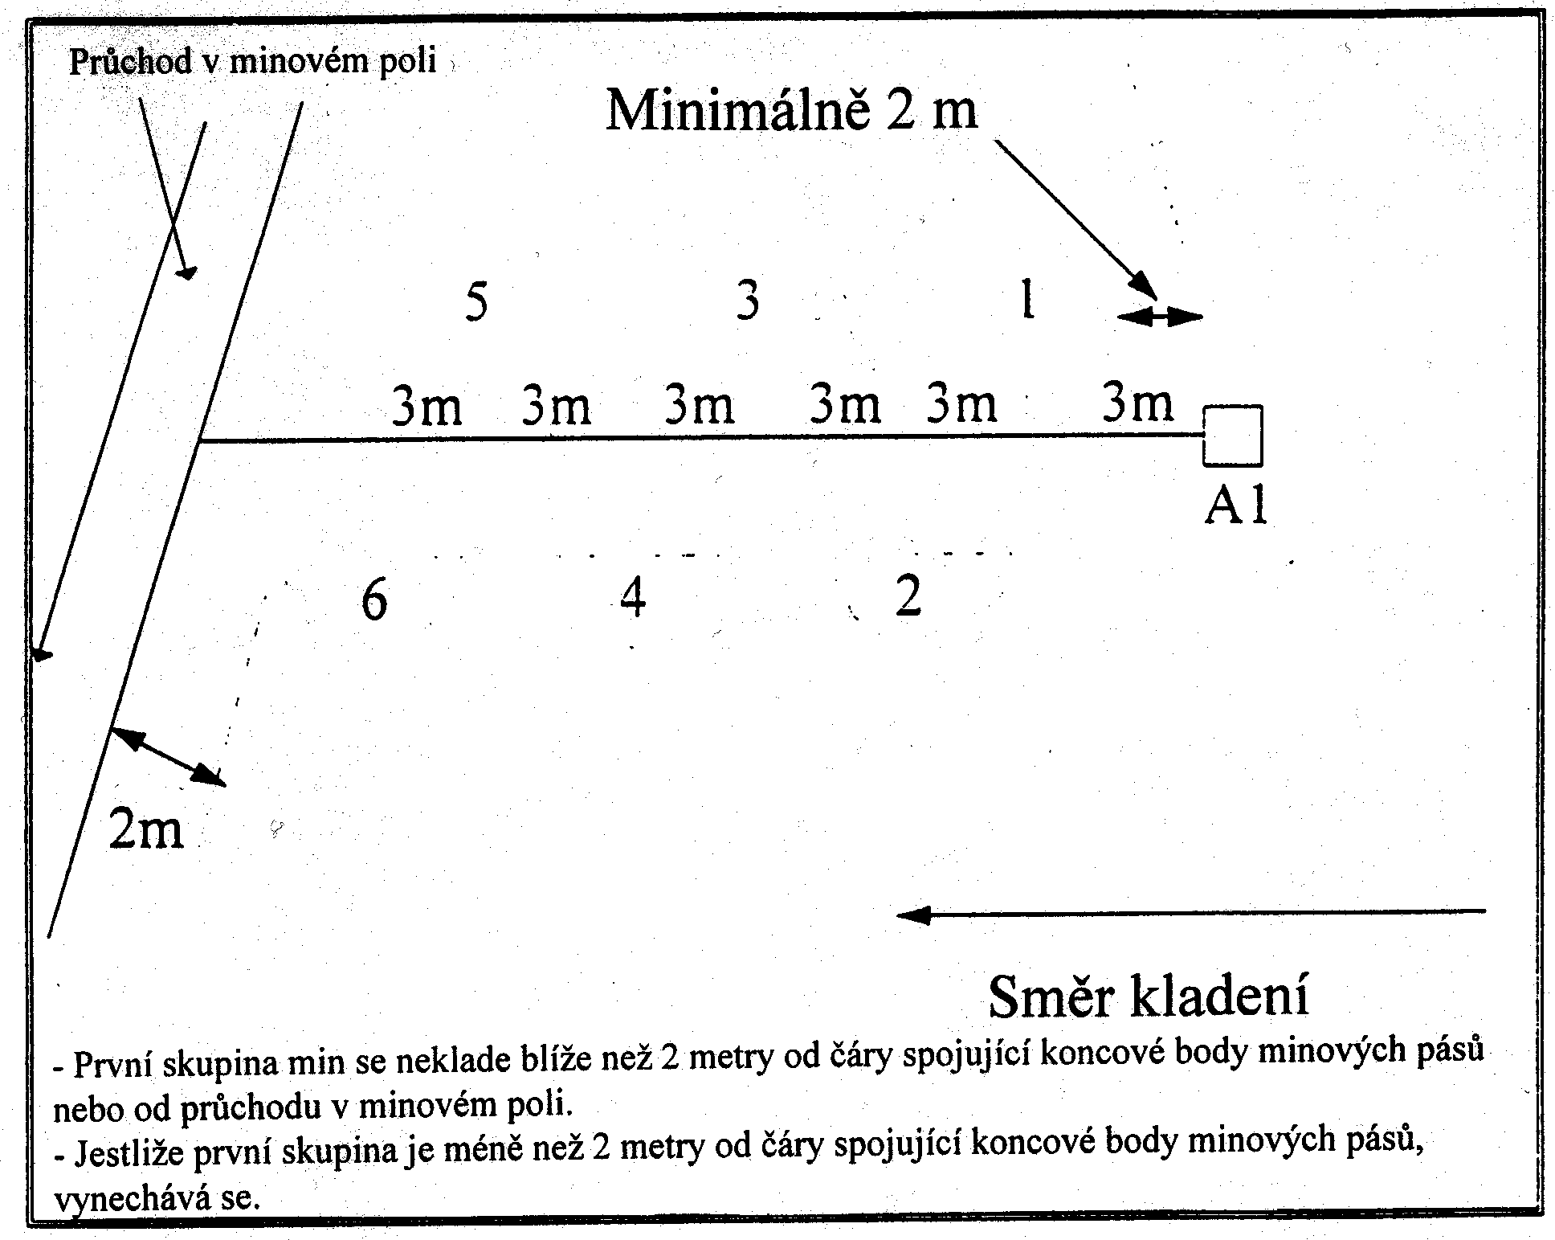
Schéma A-5. Pravidla pro kladení skupin min v pásech (pokračování)

A-5

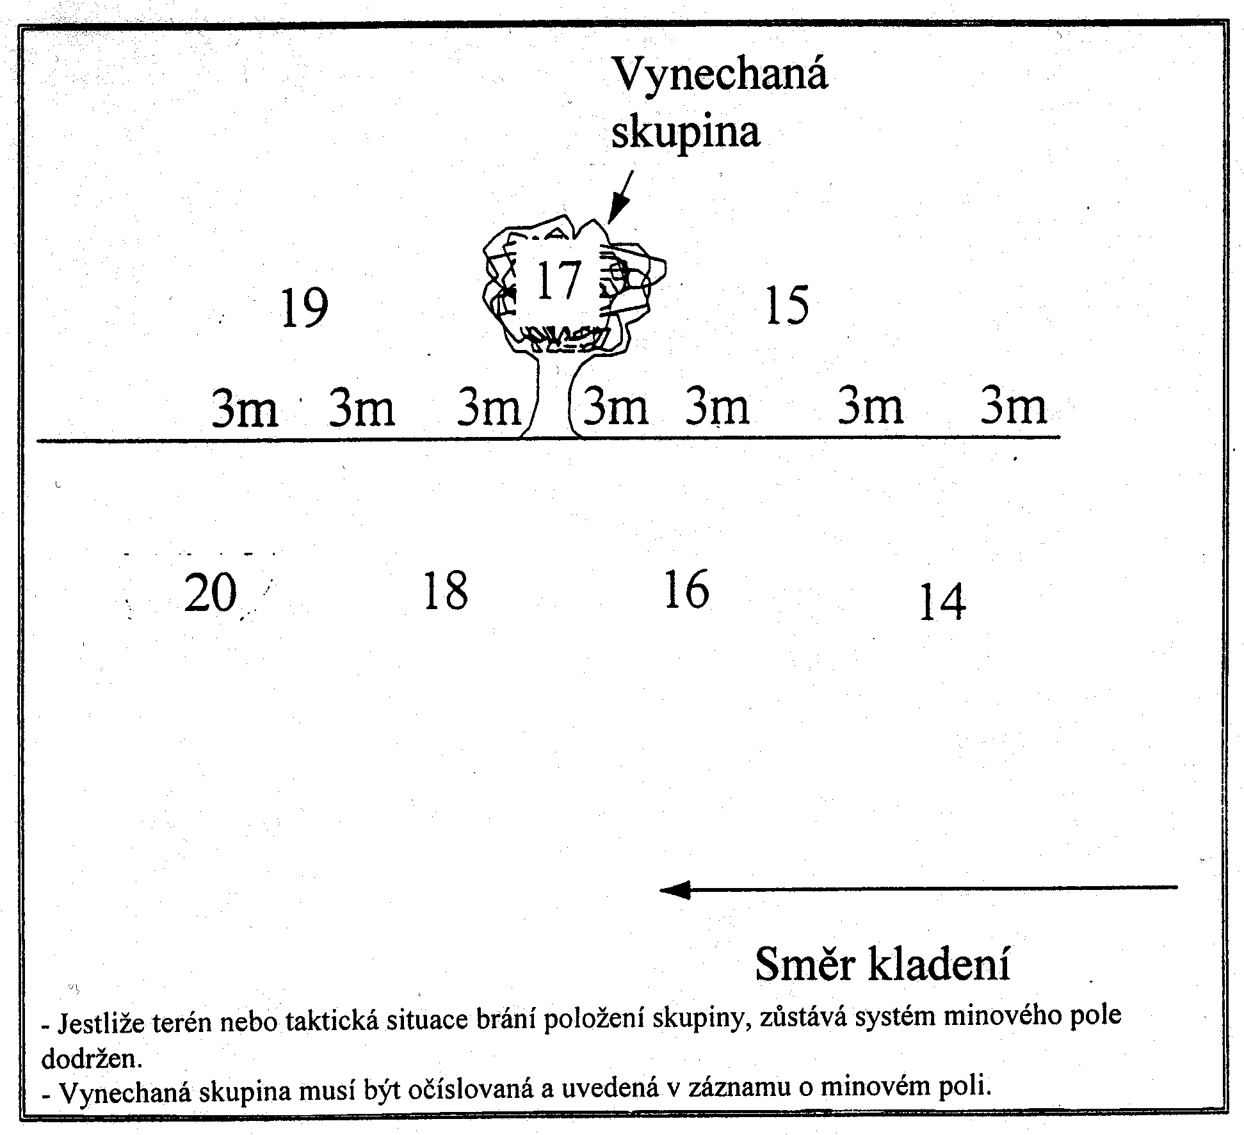
Schéma A-6. Pravidla pro kladení skupin min v pásech (pokračování)

A-6
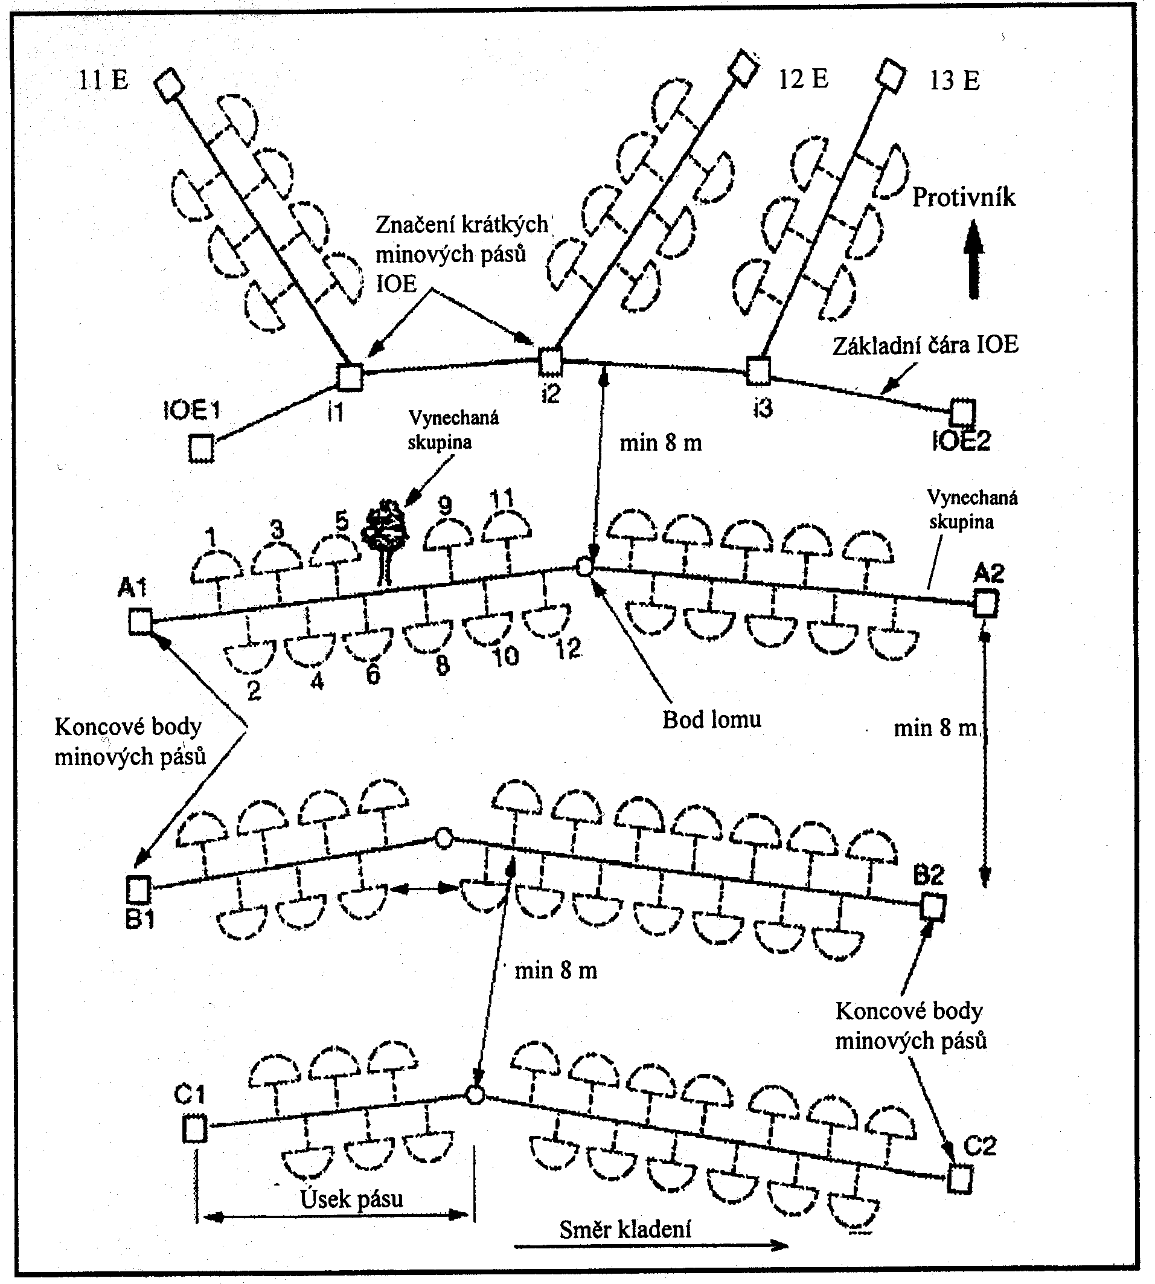

Schéma A-7. Nákres systému minového pole

POZNÁMKA: Na všech schématech je šipka označující protivníka orientovaná ve směru, kde
se protivník nachází

A-7

- Pravidla pro kladení minového pole z řad min (viz Schéma A-8).

  - Systém kladení jednotlivých min bez IOE s využitím min bez autoneutralizačního nebo autodestrukčního zařízení.

    - Vzdálenosti mezi minami v minovém poli se mohou od řady k řadě lišit, avšak v jednotlivých řadách by měly zůstat stejné. Jediná výjimka z tohoto pravidla je pro miny umístěné bezprostředně před a za bodem lomu. Tyto miny mohou být v jiných vzdálenostech, musí to však být poznamenáno v záznamu o minovém poli s uvedením dané vzdálenosti. Další miny budou zachovávat stejné vzdálenosti, jako miny položené před bodem lomu.
    - Vzdálenost mezi značkou počátku řady a první minou odpovídá vzdálenostem min v této řadě (viz Schéma A-8).

  - Systém řad jednotlivých min a řad skupin min.

    - Protitankové miny kladené mechanicky (bez lomení řad) nebo ručně. Protipěchotní miny kladené ručně.
    - Vzdálenost mezi minami nebo skupinami min je věcí národního rozhodnutí.
    - Skupiny min budou v souladu s touto přílohou.
    - Vzdálenost mezi řadami bude nejméně 8 metrů.
    - Řady musí být zásadně buďto pouze z jednotlivých min nebo jen ze skupin min.

A-8

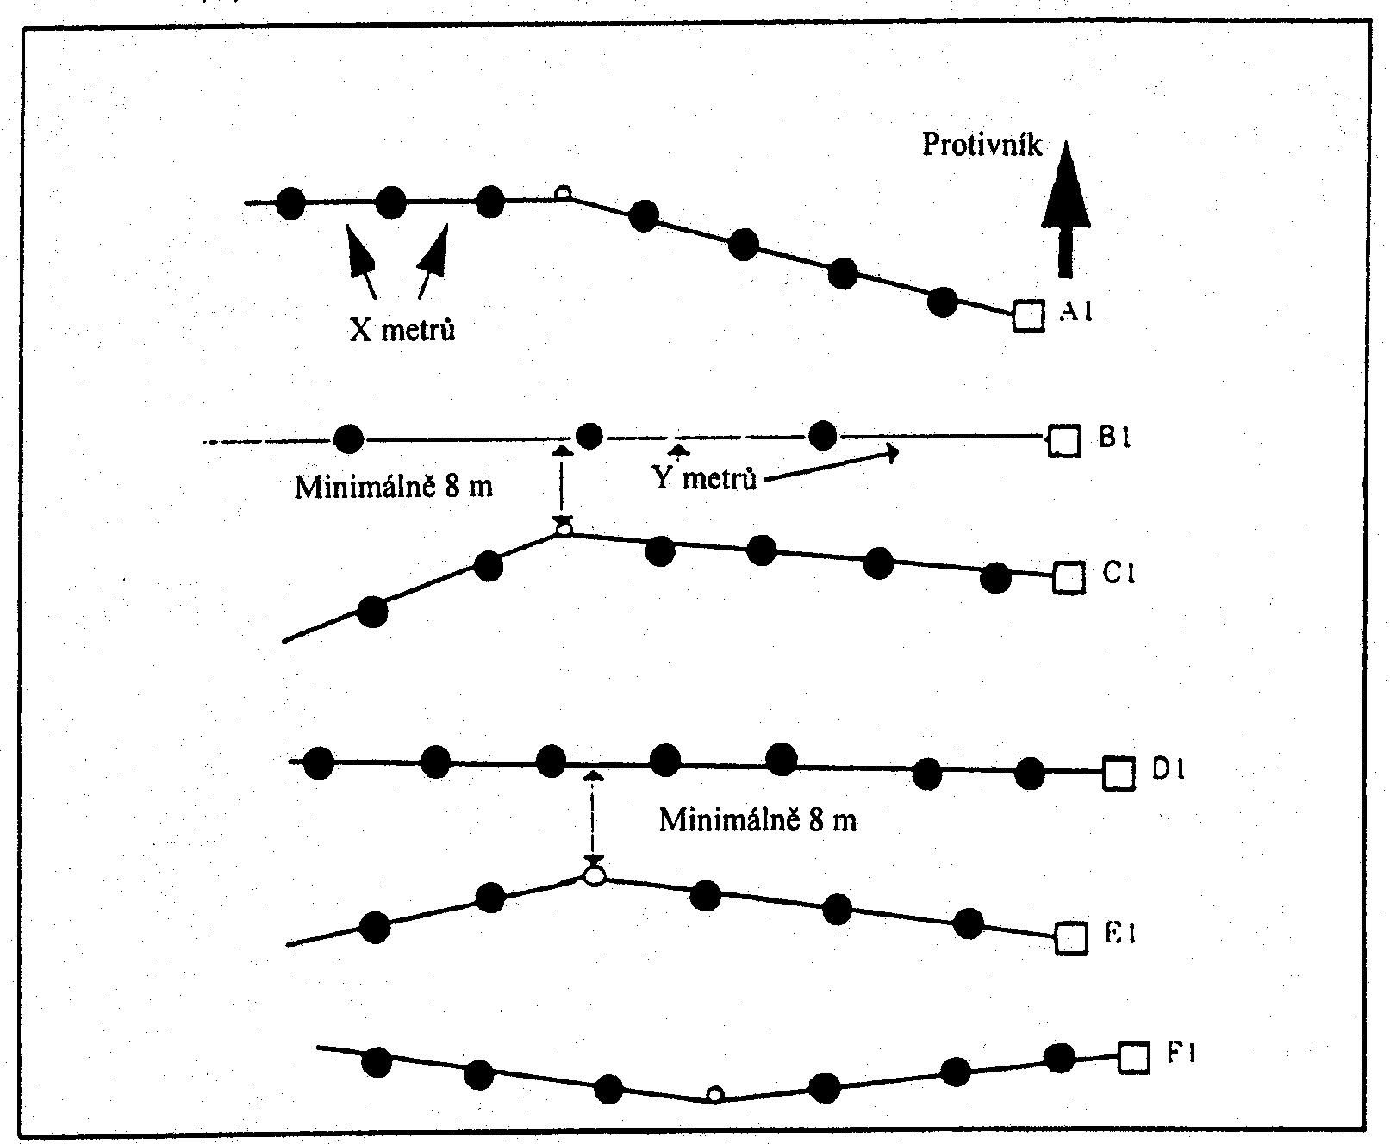
Schéma A-8. Minové pole z řad (systém s jednotlivě kladenými minami)

A-8

- Minová pole se směrovými minami.

  - Směrové miny jsou umístěny v jedné nebo ve dvou řadách.
  - Řady min mohou směřovat přímo, točit se nebo sledovat oblouk cesty
(viz Schéma A-9).
  - Směr účinnosti směrových min se může měnit, ale nesmí ohrozit vojáky, pracující podél řady min.
  - Minimální vzdálenosti jsou bezpečné vzdálenosti.
  - Náčrt má obsahovat vyznačení směru působení a je-li to možné, i oblast účinnosti.
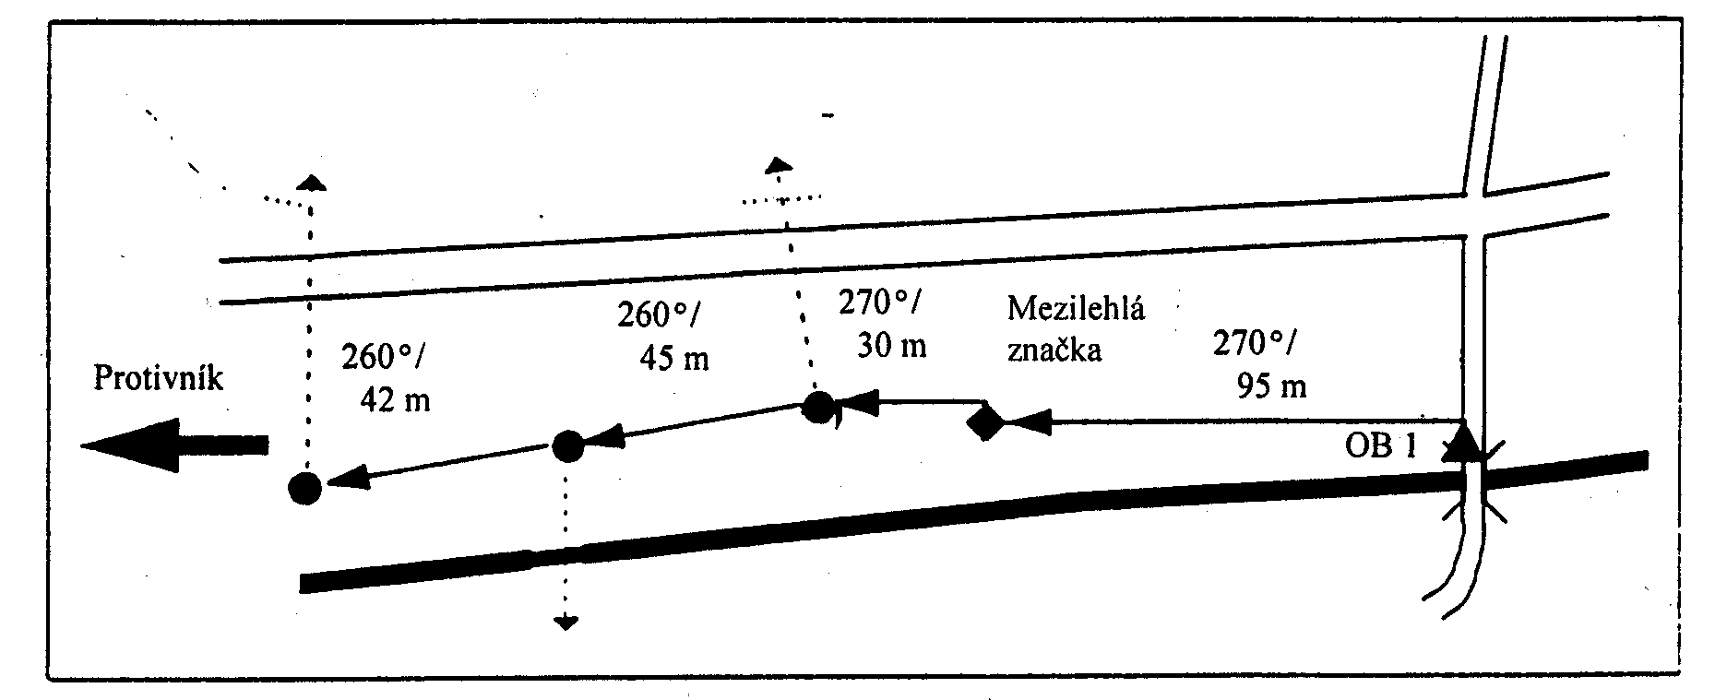
Schéma A-9. Směrové miny, kladené v přímé řadě.

- Bezpečnostní opatření pro drátem iniciované miny v minových polích.

  - Bezpečnostní čára slouží k zabezpečení kladení drátem iniciovaných min a nebude po dokončení minového pole označená nebo patrná (viz (A) na Schématu A-10).
  - Nástražné dráty smějí být jen na vnější straně pásu (směrem k protivníkovi). Nesmí být blíže než 2 metry od okraje průchodu v minovém poli, bezpečnostního pruhu, skupiny, jiného nástražného drátu, základní čáry nepravidelného vnějšího okraje IOE nebo připojeného pásu (viz (B) na Schématu A-10). Nástražné dráty jsou na Schématu A-10 označené pomocí "t" vedle drátu.

A-9

  - Žádná skupina s minami nesmí být méně než 2 metry od průchodu v minovém poli (viz (C) na Schématu A-10) a skupiny nesmí být blíže než 2 metry od obvodového ohrazení (viz (D) na Schématu A-10).
  - Symbol pro směr nástražného drátu od protipěchotní miny s horizontálním účinkem (viz (E) na Schématu A-10).
  - Minimální vzdálenosti jsou bezpečnostní vzdálenosti.

A-9

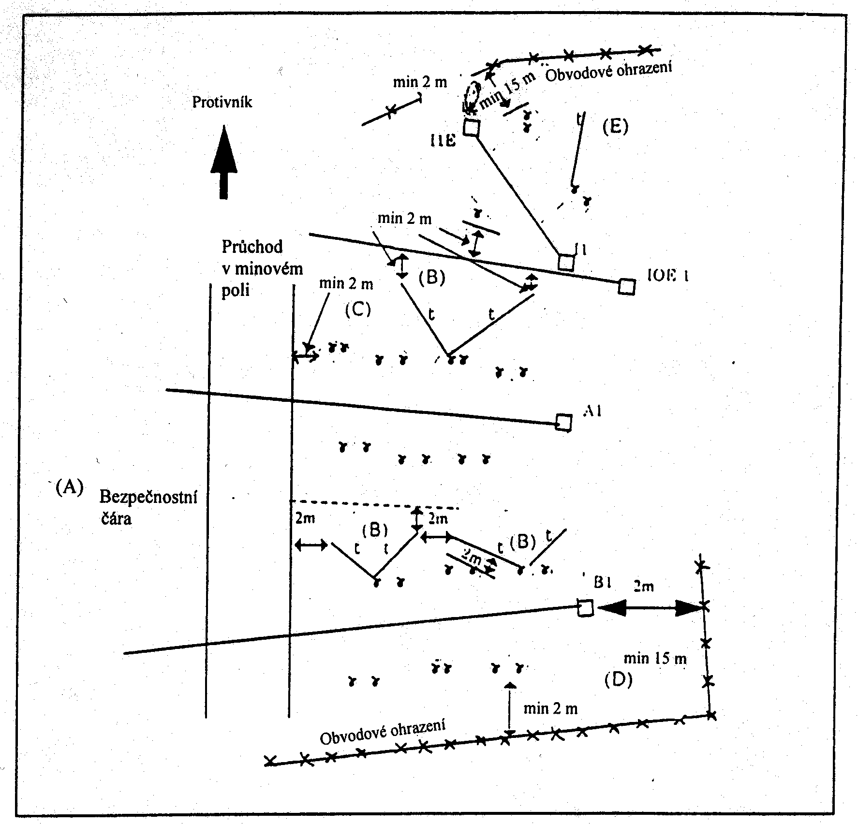

Schéma A-10. Bezpečnostní čára pro minová pole s drátem iniciovanými minami

A-10

Požadavky na označování minových polí a průchodů

- Označování zaminovaného terénu:

  - Standardním materiálem, používaným k označování minových polí, je ostnatý drát. Místo ostnatého drátu však mohou být použity jiné druhy drátů (Schéma
B-1).

  - Podle uvážení oprávněného velitele mohou být použity další prameny drátu.

  - Obvodové ohrazení minového pole by nemělo být blíže, než 2 metry plus aktivační vzdálenost miny (při použití odpovídajícího typu miny) od skupin nebo min.
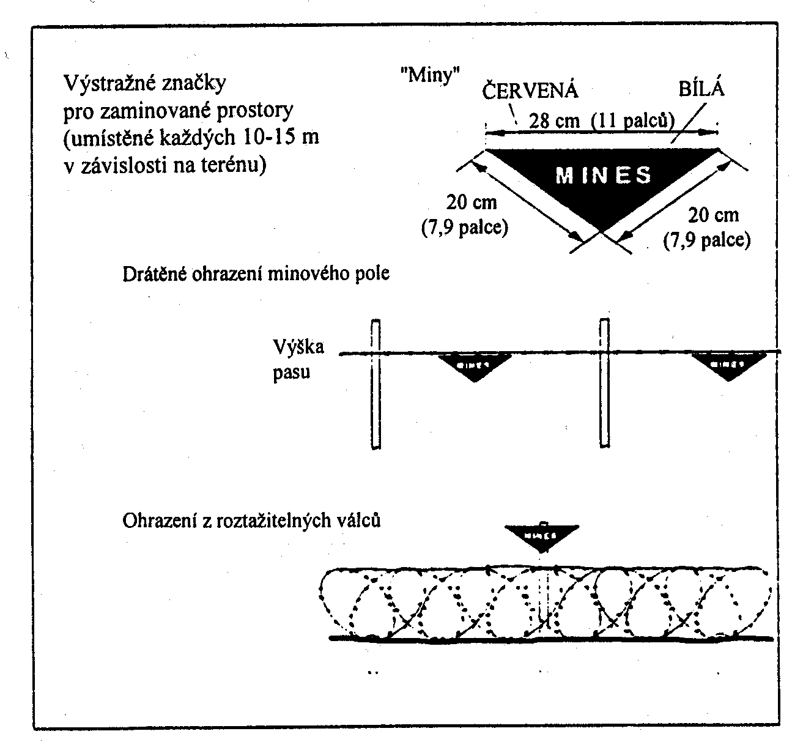
Schéma B-1. Označování obvodového ohrazení.

B-1

- Výstražné značky minových polí. K označování minových polí a zaminovaných prostorů se pro zabezpečení jejich viditelnosti a zjištění vlastními vojsky i civilním obyvatelstvem mají používat značky, odpovídající Schématu B-1 a specifikované (blíže určené, upřesněné) níže:

  - Velikost a tvar. Značka má být trojúhelník nebo čtverec o rozměrech ne méně, než centimetrů (11 palců) na 20 centimetrů (7.9 palců) pro trojúhelník a se stranou centimetrů (6 palců) pro čtverec.

  - Barva. Značka má být červená nebo oranžová a může mít žlutý reflexní okraj.

  - Symbol. Značky mohou mít symbol odpovídající zobrazení na Schématu B-2 nebo variantně symbol snadno srozumitelný v prostoru, ve kterém je značka k označení nebezpečného prostoru použita.

B-1

  - Jazyk. Značka by měla obsahovat slovo "miny" v jednom z následujících šesti jazyků: anglický, arabský, čínský, francouzský, ruský nebo španělský a jazyk nebo jazyky, převládající v prostoru.
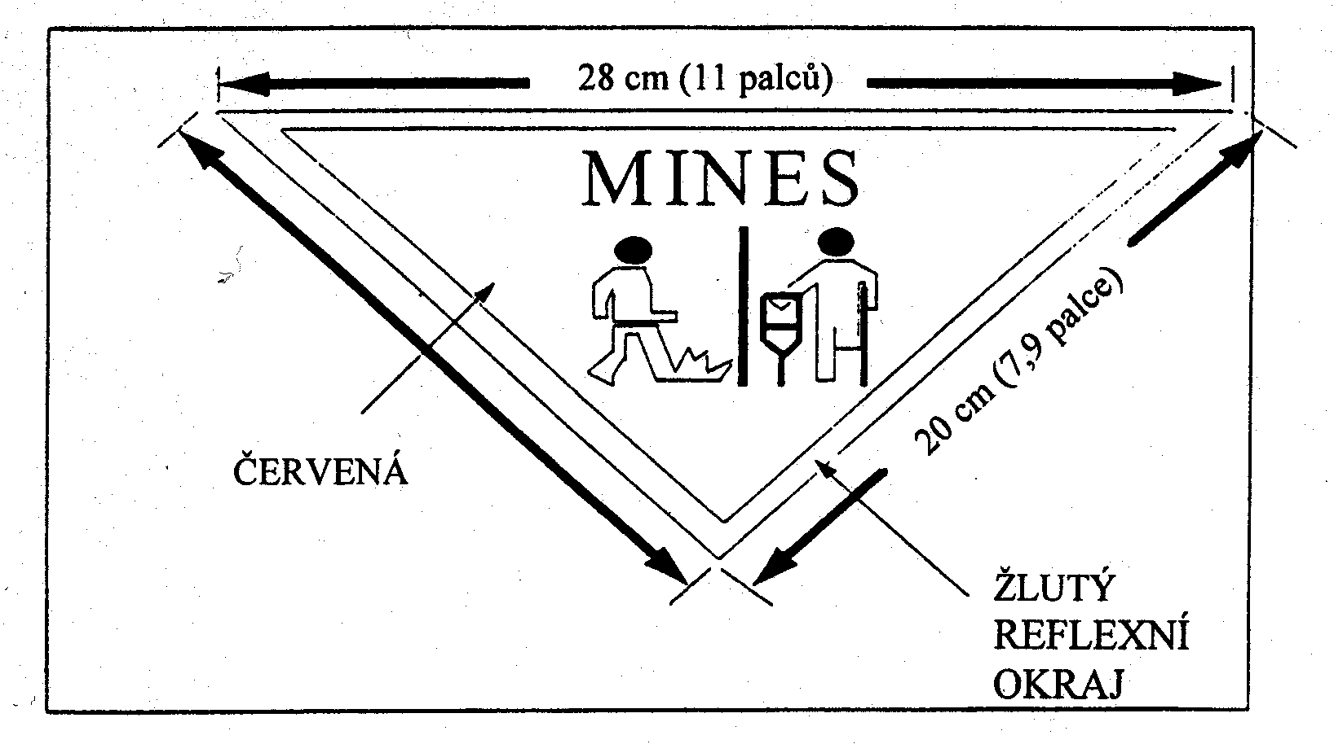
Schéma B-2. Výstražná značka minového pole

- Obvodové ohrazení. Obvod minového pole by měl být označený ohrazením a výstražnými značkami minových polí, připevněnými k ohrazení. Ohrazení může být buď přírodní (živý plot) nebo stávající, nebo může být zvláště postaveno z kolíků. Jestliže jsou použity kolíky, měly by být spojené alespoň jedním pramenem drátu umístěným ve výšce pásu. Odvrácená strana minového pole může zůstat neoznačená nebo může být označená níže, než ve výšce pásu (viz Schéma B-1).

- Umístění výstražných značek minových polí. Značky budou umístěné nad povrchem na hraničním drátěném ohrazení, rozmístěné ve vzdálenosti 10 až 50 metrů v závislosti na terénu. Jestliže ohrazení ještě nebyly zřízena, značky by měly být umístěné na stromech, skálách nebo tyčích, nebo hrot by měl být zapíchnutý do země. Posledně zmíněné způsoby by neměly být
použité, jestliže lze využít ostatní způsoby, protože značky mohou být zastíněné trávou nebo jiným podrostem a mohou být snadno sražené k zemi. Čelní strana značky musí být viditelná z vnějšku minového pole (viz Schéma B-1).

B-2

- Pravidla pro označování průchodů.

  - Značky průchodů mají červenou a bílou barvu (viz Schéma B-3). Jsou rozmístěné od začátku po konec průchodu ve vzdálenostech přibližně 30 metrů, jak ukazuje Schéma B-4.

  - Za nízké viditelnosti budou dodrženy následující postupy:

    - Značky začátku a konce průchodu jsou označeny dvěma bílými nebo zelenými světly, umístěnými horizontálně, nebo dvěma bíle nebo zeleně osvětlenými směrníky, umístěnými horizontálně (viz Schéma B-5). Na začátku a konci průchodu by měly osvětlené směrníky směřovat do průchodu (viz Schéma B-4).

    - Značky průchodu jsou označeny jedním bílým nebo zeleným světlem.

    - Je-li to možné, barva světla by měla být stejná (bílá nebo zelená) po celém průchodu.

    - Označení je řešeno tak, že značkovací světla jsou viditelná na 50 metrů.

B-2

    - Oprávněný velitel by měl rozhodnout, zda značkovací světla průchodu mají být viditelná z jednoho nebo obou směrů.

    - Světla mohou být umístěna na vrchu značky nebo na jeho svislé ploše; rozhodnutí je ponecháno na zúčastněné zemi.

    - K osvětlení mohou být využity vhodné polní způsoby. Mohou zahrnovat použití chemických světel, infračervených světel nebo jiných podobných předmětů.
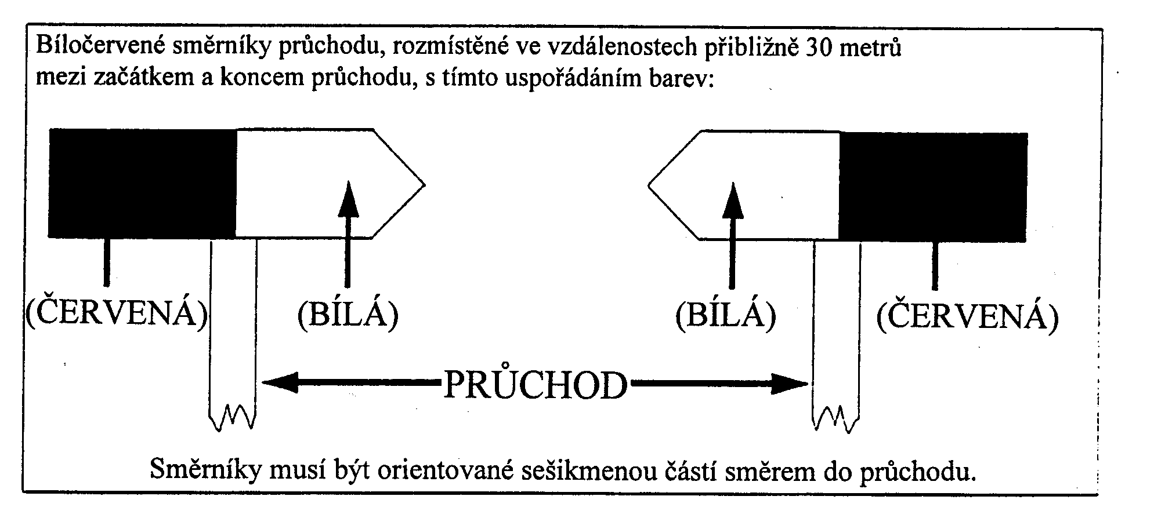
Schéma B-3. Označení průchodu minovém poli pro denní světlo.

B-3
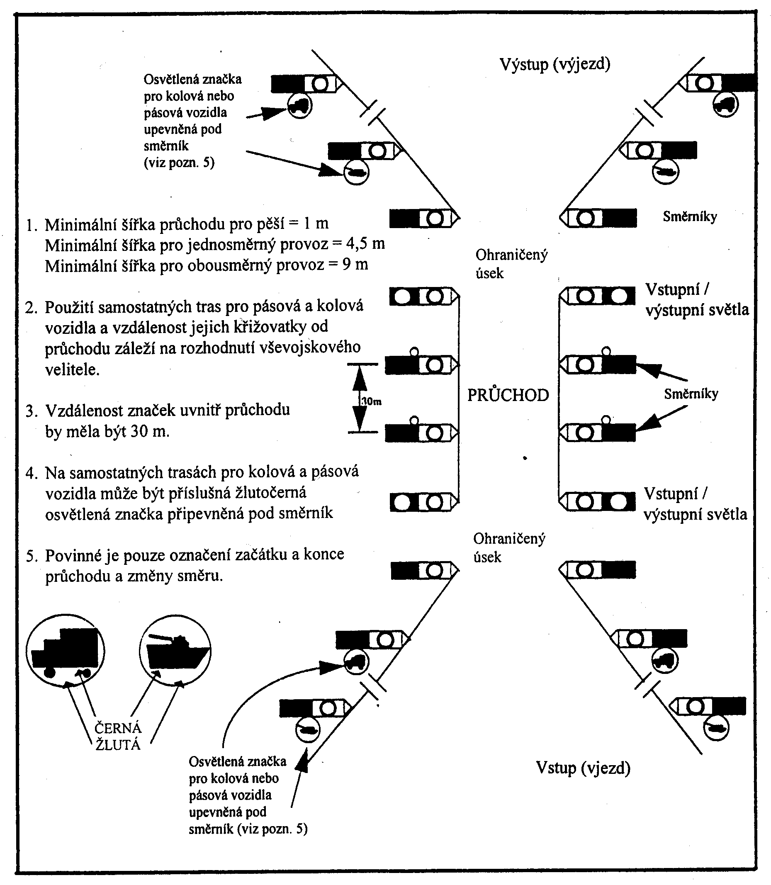

Schéma B-4. Úplné označení průchodu v minovém poli

B-4
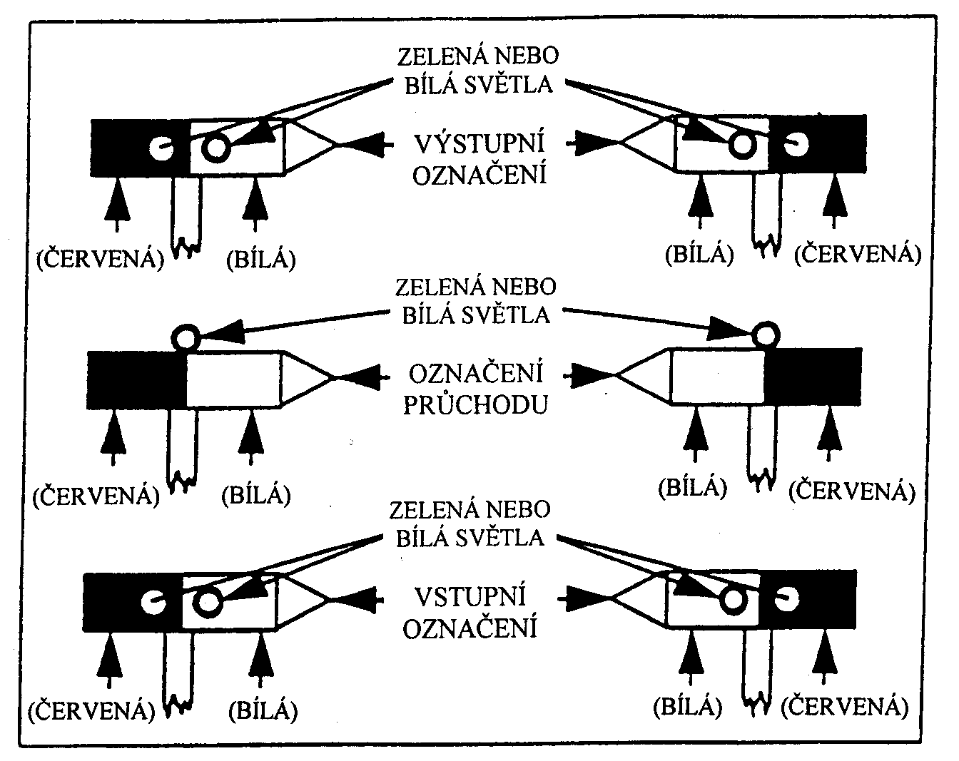

Schéma B-5. Označení průchodu v minovém poli pro noc/sníženou viditelnost

B-5

Vyplňování záznamů o minových polích

(Čísla 1-18 odpovídají číslovaným kolonkám v tiskopisu)

- Vyplnit úplné údaje o funkcionáři, oprávněném rozhodnout o zřízení minového pole a o zřizující jednotce. Kolonka "Velitel jednotky" bude obsahovat hodnost, jméno a identifikační číslo.

- Vyplnit skupiny datum-čas pro dobu zahájení a ukončení. Kolonka "Zpracoval" bude obsahovat hodnost, jméno a identifikační číslo.

- Vyplnit číslo výtisku a počet listů. Počet listů bude záviset na délce a hloubce minového pole ve vztahu k měřítku.

- Vyplnit číslo minového pole.

- Vyplnit mapové údaje, uvedené na použité mapě (mapách).

- Vyplnit údaje o nejméně dvou orientačních bodech. Všechna položená minová pole musí být zaznamenaná s nejméně dvěma orientačními body, ztotožněnými podle souřadnicové sítě (8-číslicové koordináty) a s jejich vyplněným popisem. Přeškrtnout nevyplněné kolonky.

- Vyplnit popis(y) všech mezilehlých značek. Jestliže vztažné kolíky pásů/řad nejsou viditelné z orientačního bodu, musí se použít mezilehlá značka. Orientační body a koncové body první řady min na vlastní straně minového pole musí být viditelné z nejbližší mezilehlé značky. Mezilehlé značky musí být umístěné na vlastní straně minového pole. Je-li to možné, mezilehlá značka by neměla být blíže, než 75 metrů od vztažného bodu pásu/řady nebo od nejbližší koncové značky. Přeškrtnout nevyplněné kolonky.

C-1

- Vyplnit slovo "Standard", jestliže je použito standardní označovací ohrazení; popsat hraniční označení, jestliže je použito jiné, než standardní.

- Vyplnit počet položených pásů/řad mimo nepravidelného vnějšího okraje (IOE). Popsat značky pásů/řad (je nevhodné psaním přesáhnout řádek).

- Vyplnit šířku, označení a způsob uzavření každého průchodu; je-li to vhodné, uvést typ a počet min pro uzavření. Umístění těchto min je popsáno v "Poznámkách" (řádek 12). Průchody pro pěší jsou široké 1 metr, jednosměrné průchody pro vozidla 4.5 metrů a obousměrné průchody pro vozidla 2 metry. Přeškrtnout nevyplněné kolonky.

- Vyplnit typ minového pole přeškrtnutím neplatných řádek. Určit způsob kladení přeškrtnutím nepatřičných způsobů. Vyplnit typy min, jako PT, PP trhavé, PP střepinové. Pro každý typ min vyplnit počet min a kolik min je zajištěno proti zvednutí v nepravidelném vnějším okraji (IOE) a v každém pásu nebo řadě. Pásy nebo řady budou řazené podle abecedy, počínaje první položenou řadou. Vyplnit součty. Přeškrtnout nevyplněné kolonky.

- Do "Poznámek" uvést informace, které mohou být prospěšné pro personál, provádějící odminování. Příslušné položky obsahují umístění PT min zajištěných proti zvednutí, umístění PP min s nástražným drátem, skupiny v IOE, které obsahují miny, umístění zakopaných pojistek, složení skupin v pásech a číslování vynechaných skupin v řádných pásech. Povinným údajem v poznámkové části je vzdálenost od bodu lomu k minám umístěným bezprostředně před ním a za ním, jestliže tato vzdálenost je odlišná od vzdálenosti mezi minami, použité pro zbytek řady.

- Velitel jednotky, zřizující minové pole, vyplní datum a podepíše se s uvedením hodnosti.

C-1

- Zakreslit šipky pro směr protivníka (šipka by měla směřovat k aktuální poloze protivníka) a magnetický sever. Šipka označující protivníka by měla vždy směřovat v oblasti horních 180 stupňů papíru; šipka označující sever by měla být souběžná s jednou z čar grafu.

- Vyplnit měřítko nákresu pro minová pole standardního systému.

- Načrtnout další potřebné údaje.

  - Vyznačit směrové šipky, jako jsou:

    - Od orientačních bodů (nebo mezilehlých značek) ke značkám pásů na počátečném a koncovém bodě posledního položeného pásu nebo k nejbližší či nejvzdálenější mině ve skupině.

    - Od orientačních bodů kmezilehlým značkám, jestliže jsou použité.

    - Pro každý přímočarý úsek středové čáry průchodu.

    - Mezi značkami počátečných bodů sousedních pásů včetně IOE a mezi koncovými body sousedních pásů včetně IOE.

    - Pro každý úsek pásu nebo IOE označit všechny směrové šipky magnetickým azimutem ve stupních a vzdáleností v metrech. Vyjádřit jako (247 stupňů / 90 metrů). Zaznamenáno od vlastní strany k protivníkovi a zprava doleva nebo zleva doprava.

    - Od orientačních bodů (nebo mezilehlých značek) k začátku průchodu na středové čáře.

C-2

  - Vyznačit přibližné umístění ochranného ohrazení nebo hraničních značek.

  - Vyznačit délku a hloubku minového pole v metrech. Tyto rozměry udávají maximální hodnoty minového pole.

  - Vyznačit průběh pobřežní čáry a směr a přibližnou rychlost proudu v metrech za sekundu pro miny položené pod vodou.

- Vyplnit stupeň utajení formuláře, určený vševojskovým velitelem.

- Velitel jednotky zřizující minové pole se podepíše s uvedením hodnosti.

- Jednotka zřizující minové pole připraví čtyři výtisky záznamu o minovém poli. Jeden výtisk si obvykle ponechá a další tři výtisky postoupí velitelskou cestou: (1) nejbližšímu nadřízenému velitelství, (2) příslušnému velitelství útvaru a (3) příslušnému národnímu teritoriálnímu úřadu.

C-2
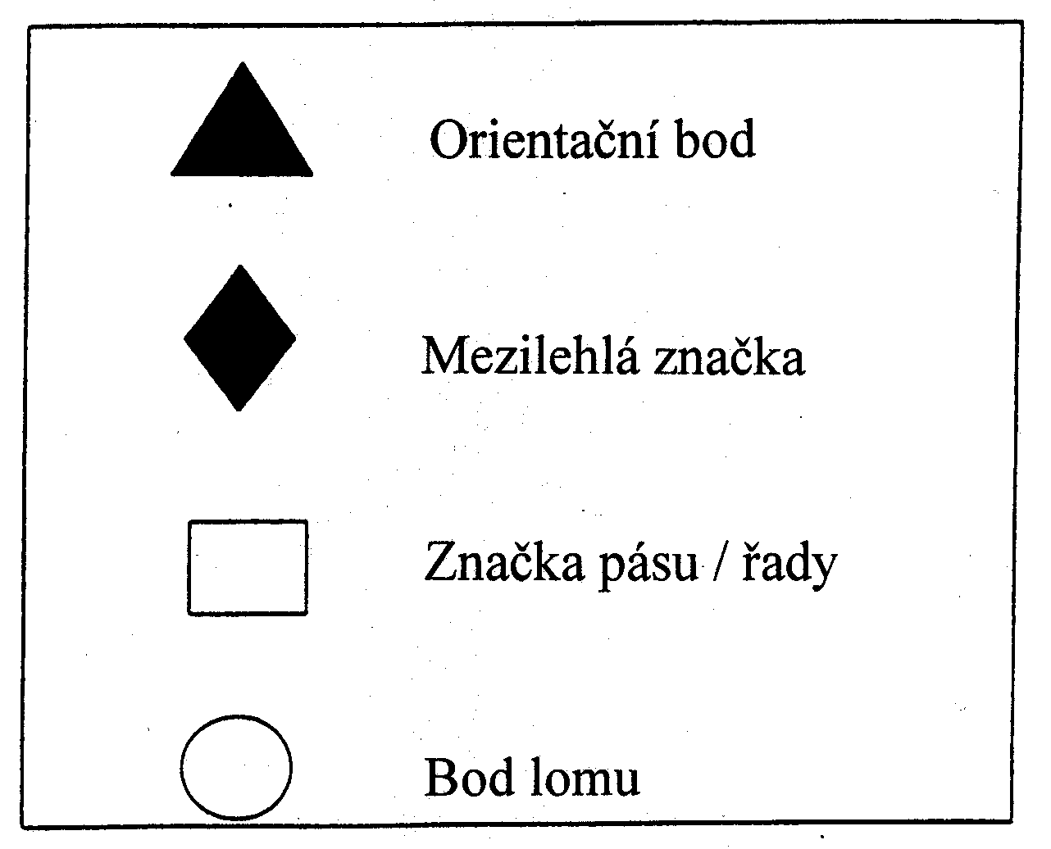
Schéma C-1. Symboly používané v záznamu

C-3

POŽADAKY NA VÝMĚNU INFORMACÍ PRO KLADENÍ MIN ROZPTYLEM

Zkrácený název podle AEngrP-2(A) |  |  |  |  |  | AEngrP-2
SCATMIN REQ | SCATMIN ORD | SCATMIN WARN | SCATMIN  REP | SCATMIN REC | Požadovaná informace | poř.č.
V | P | V | P | P | Pořadové číslo úkolu | 202/A
V | V | V | V | V | Název nebo číslo zataraseného prostoru / úseku | 209/A
V | V | P | P | P | Číslo nebo krycí název zátarasu / objektu | 209/B
P | P | P | P | P | Číslo mapového listu | 214/A
V | V | V | V | V | Název blízkého města nebo terénního předmětu | 214/B
P | P | P | P | P | Souřadnice (UTM) zátarasu (překážky) | 214/D
- | V | - | - | V | Záměrný bod | 214/G
V | V | P | - | P | Velikost bezpečnostní oblasti (m) od záměrného bodu minového pole | 214/H
- | - | - | P | V | Skutečný čas dokončení úkolu (skupina datum - čas) | 217/E
V | P | - | - | - | Taktický účel | 219/A
P | P | - | - | - | Cíl | 219/B
- | - | - | V | - | Hustota minového pole | 219/F
V | P | P | - | P | Způsob položení | 219/H
V | P | - | - | P | Schvalovací pravomoc | 227/C
- | P | P | P | P | Zřizující jednotka | 227/E
P | P | P | - | - | Bez min do (skupina datum - čas) | 228/A
P | P | P | - | - | Bez min po (skupina datum - čas) | 228/B
V | P | P | P | P | Účinnost minového pole od (skupina datum - čas) | 228/A
V | P | P | P | P | Konec účinnosti minového pole (skupina datum - čas) | 228/F
- | V | - | V | P | Typ, popis, počet min | 228/G
V | V | V | V | V | Poznámky | 297/A
P | P | P | P | P | Potvrzení příjmu | 299/A

Legenda:

REQ = požadavek
P = Povinná (minimální) informace ORD = rozkaz
V = Nepovinná informace WARN = varování
- = Nepožadovaná informace REP = hlášení
SCATMIN (scatterable mines) = rozptýleně kladené miny REC = záznam

Poznámky:

- Uživatelé manuálních zpravodajských systémů by se měli pro manuální informační formáty (hlasové formy) odkázat na APP-9.

- Uživatelé informačních systémů, schopných automatického formátování zpráv, by se měli pro informace o formátu zpráv odkázat na AEngrP-2(A).

D-1

POŽADAKY NA VÝMĚNU INFORMACÍ PRO KLASICKÉ MINOVÁNÍ

MINLAYRECCEORD = rozkaz pro průzkum
MINLAYRECCEREP = hlášení o průzkumu
MINLAYORD = prováděcí rozkaz
MINLAYREP = hlášení o provedení

ÚČEL
Účelem této skupiny informací je poskytnout prostředky pro sdělující informaci, týkající se minových polí, zřizovaných vlastním ženijním vojskem.

Zkrácený název podle AEngrP-2(A) |  |  |  |  |  | AEngrP-2
MINLAY  RECCEORD | MINLAY  RECCEREP | MINLAY  ORD | MINLAY  REP | ZÁMĚR MINOVAT | Požadovaná informace | poř.č.
P | P | P | P | V | Pořadové číslo úkolu | 202/A
V | V | V | P | V | Název nebo číslo zataraseného prostoru / úseku | 209/A
V | V | V | V | - | Číslo nebo krycí název zátarasu / objektu | 209/B
P | P | P | P | P | Druh minového pole | 210/C
V | P | P | P | P | Typ min všeobecně | 210/E
- | - | - | - | P | Stav zátarasu | 210/H
- | - | - | - | P | Doba účinnosti | 210/J
P | P | P | P | P | Číslo mapového listu | 214/A
V | V | V | V | V | Název blízkého města nebo terénního předmětu | 214/B
P | P | P | P | P | Hranice minového pole | 214/C
V | V | V | V | - | Hlavní taktická cesta | 214/O
V | - | - | - | - | Bez průzkumu do | 216/A
V | - | - | - | - | Průzkum dokončit do | 216/B
P | - | - | - | - | Hlášení o průzkumu předložit do | 216/D
- | P | - | - | - | Průzkum dokončen v | 216/C
- | - | P | - | - | Práce neprovádět do (skupina datum - čas) | 217/A
- | - | V | - | P | Zahájení plnění úkolu v (skupina datum - čas) | 217/C
- | - | P | - | - | Plnění úkolu dokončit do (skupina datum - čas) | 217/D
- | - | - | P | - | Skutečný čas dokončení úkolu (skupina datum - čas) | 217/E
P | - | P | - | - | Účel | 219/A
- | - | V | P | - | Zařízení proti zvednutí % | 219/D
V | V | P | P | - | Počet řad min | 219/E
V | V | P | P | - | Hustota minového pole | 219/F
V | V | P | P | - | Rozměry minového pole (m) | 219/G
V | V | V | P | - | Způsob kladení min | 219/I

E-1

Zkrácený název podle AEngrP-2(A) |  |  |  |  |  | AEngrP-2
MINLAY  RECCEORD | MINLAY  RECCEREP | MINLAY  ORD | MINLAY  REP | ZÁMĚR MINOVAT | Požadovaná informace | poř.č.
P | P | P | - | - | Označit ? | 219/L
P | P | V | P | - | Je označeno ? | 219/M
V | V | V | V | - | Doplňkové překážky minového pole | 219/N
V | - | V | V | - | Jednotka pro aktivaci minového pole | 227/A
- | - | V | V | - | Oprávněný velitel | 227/B
- | - | - | V | - | Předání jiné jednotce | 227/D
V | V | V | V | - | Nastavení doby trvání odjištění | 228/C
- | - | V | V | - | Změna účinnosti minového pole | 228/D
V | V | P | P | - | Účinnost minového pole od | 228/E
V | V | P | P | - | Konec účinnosti minového pole v | 228/F
P | P | P | P | P | Počet průchodů a mezer | 228/H
P | P | P | - | - | Označit průchody / mezery ? | 228/I
P | P | V | P | - | Je průchod / mezera označena ? | 228/J
P | P | P | P | P | Identifikace průchodu nebo mezery | 229/A
P | P | P | P | P | Vstup a výstup (vjezd a výjezd) | 229/C
P | P | P | P | P | Šířka průchodu / mezery (m) | 229/D
- | - | V | V | - | Miny pro uzavření | 229/E
V | P | V | P | - | Způsob uzavření | 229/F
- | - | V | V | - | Čas uzavření minového pole | 229/G
V | V | V | V | - | Jednotka k uzavření průchodu nebo mezery | 229/J
V | V | V | - | - | Název cesty do prostoru plnění úkolu | 245/A
V | V | V | - | - | Výchozí místo | 245/B
V | V | V | - | - | Průchodiště | 245/C
V | V | V | - | - | Rozchodiště | 245/D
V | P | P | - | - | Ženijní shromaždiště | 246/A
- | P | P | - | - | Údaje o pracovních silách | 261/A
- | V | V | - | - | Jednotka, poskytující pracovní síly | 262/A
- | V | P | - | - | Místo a čas soustředění pracovních sil | 262/B
- | V | V | P | - | Podrobnosti o PT minách | 263/A
- | V | V | P | - | Podrobnosti o PP minách | 264/A
- | V | V | P | - | Podrobnosti o trhavinách | 265/A
P | P | P | - | - | Skládka min a trhavin | 266/A
P | P | P | - | - | Miny a trhaviny k dispozici v čase | 266/B
- | P | P | - | - | Údaje o technice | 267/A
- | V | V | - | - | Jednotka, poskytující techniku | 268/A
- | V | P | - | - | Místo a čas soustředění techniky | 268/B
P | P | P | - | - | Údaje o prostředcích | 269/A
V | V | V | - | - | Jednotka, poskytující prostředky | 271/A
V | V | P | - | - | Místo a čas soustředění prostředků | 271/B
P | P | P | - | - | Údaje o materiálu | 270/A
V | V | V | - | - | Jednotka, poskytující materiál | 271/A

E-2

Zkrácený název podle AEngrP-2(A) |  |  |  |  |  | AEngrP-2
MINLAY  RECCEORD | MINLAY  RECCEREP | MINLAY  ORD | MINLAY  REP | ZÁMĚR MINOVAT | Požadovaná informace | poř.č.
V | V | P | - | - | Místo a čas soustředění materiálu | 271/B
P | V | P | - | - | Název jednotky, se kterou se předpokládá nebo je nutná součinnost | 288/A
V | - | V | - | - | Radiová frekvence / volací znak příslušné jednotky | 288/B
- | - | V | - | - | Vlastní volací znak | 288/C
- | - | P | - | - | Podrobnosti k soustředění | 288/D
- | - | P | - | - | Název jednotky, poskytující ochranu | 289/A
- | - | V | - | - | Rádiová frekvence / volací znak příslušné jednotky | 289/B
- | - | V | - | - | Vlastní volací znak | 289/C
- | - | P | - | - | Podrobnosti k soustředění | 289/D
V | V | V | V | V | Poznámky | 297/A
P | P | P | P | P | Potvrzení příjmu | 299/A

Legenda:

P = Povinná (minimální) informace
V = Nepovinná informace
- = Nepožadovaná informace

Poznámky:

- Uživatelé informačních systémů, schopných automatického formátování zpráv, by se měli pro informace o formátu zpráv odkázat na AengrP-2(A).

E-3

